上海交通大学医学院专家公寓及教师活动中心、门诊家具采购需求

一、项目概况

本项目为上海交通大学医学院专家公寓及教师活动中心、门诊家具采购项目。
- 分项限价：专家公寓及教师活动中心家具最高限价2334800.00元，门诊家具最高限价为423000.00元。
- 办公家具的产品配置及报价需要满足《中央行政单位通用办公设备家具配置标准》（财资[2016]27号）、《上海市市级行政单位通用办公设备家具配置标准（试行）》（沪财行（2014）39号）等的要求。

二、需执行的国家相关标准、行业标准或其他标准、规范

（一）强制性标准（以下标准若非最新标准，以公开发布的最新标准为准）

GB 18583-2008 《室内装饰装修材料 胶粘剂中有害物质限量》；

GB 6566-2010 《建筑材料放射性核素限量》；

GB 18584-2001《室内装饰装修材料木家具中有害物质限量》；

GB 18580-2017 《室内装饰装修材料人造板及其制品中甲醛释放限量》；

GB 18581-2020《木器涂料中有害物质限量》；

GB18581-2009《室内装饰装修材料溶剂型木器涂料中有害物质限量》；

GB 18401-2010《国家纺织产品基本安全技术规范》；

GB 16799-2018《家具用皮革》；

GB 28481-2012《塑料家具中有害物质限量》。

（二）质量及技术标准（以下标准若非最新标准，以公开发布的最新标准为准）

GB/T 15102-2017《浸渍胶膜纸饰面纤维板和刨花板》；

GB/T 35601-2017《绿色产品评价 人造板和木质地板》；

GB/T 29525-2013《座椅升降气弹簧 技术条件》；

GB/T 10802-2006《通用软质聚醚型聚氨酯泡沫塑料》；

GB/T 35601-2017《绿色产品评价 人造板和木质地板》；

QB/T 2189-2013《家具五金 杯状暗铰链》；

GB/T 11718-2009 《中密度纤维板》；

GB/T 1621-2015 《家具锁》；

GB/T 2454-2013 《家具五金 抽屉导轨》；

GB/T 3325-2017 《金属家具通用技术条件》；

GB/T 4765-2014 《家具用脚轮》；

QB/T 2280-2016《办公家具 办公椅》；

GB/T 35607-2017《绿色产品评价 家具》；

GB/T 3324-2017《木家具通用技术条件》；

QB/T 1952.1-2012《软体家具 沙发》及其他与本次采购的家具相关的现行最新标准

- 空间设计要求
1、双人间：层高约2.8米，长度约6.1米，宽度约3.85米。主要配置为：单人床（2套），休闲椅（1把）、床头柜（1个），衣柜（1组），电视柜（1组）、书桌（1张），洗手池（1组）。家具设计在考虑满足居住功能的前提下应充分考虑安全及舒适度，颜色配置温馨现代，需要完整标出家具种类、材料、颜色等配置，符合用户使用需求。下图为示意图，投标人可以进行深化设计。
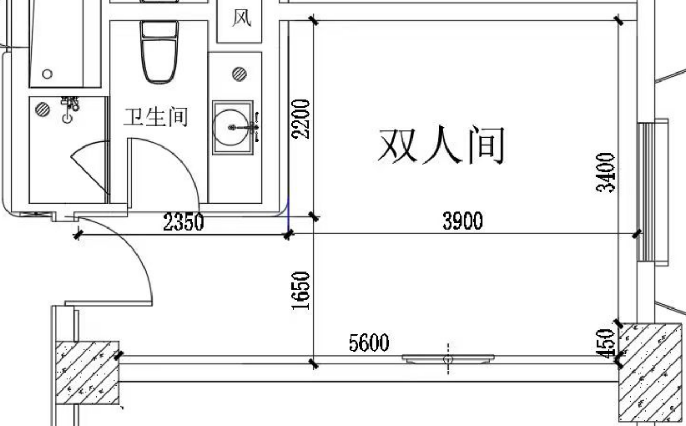

2、无障碍宿舍：层高约2.8米，长度约7.4米，宽度约6.1米。主要配置为：书桌（1套）、休闲椅（1把）、组合柜（1个）、沙发（1把）、电视柜（1个）、双人床（1张），满足1人入住空间。家具设计在考虑满足居住功能的前提下应充分考虑安全及舒适度，颜色配置温馨现代，需要完整标出家具种类、材料、颜色等配置，符合用户使用需求。下图为示意图，投标人可以进行深化设计。

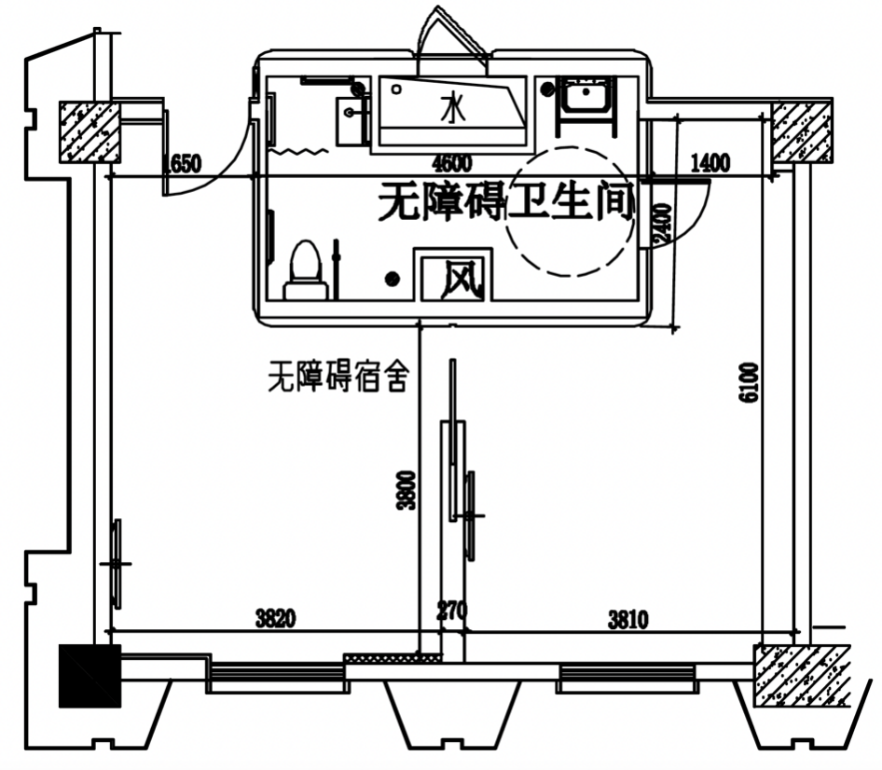

3、西餐厅： 层高约6.5米，长度约30.1米, 宽度约15.1米。主要配置为：卡座（12套）、洽谈桌（12张），休闲椅(20张)，组合沙发2组，满足约40人同时就餐场地需求。家具设计在考虑满足各功能的前提下应充分考虑安全及舒适度，颜色配置温馨现代，需要完整标出家具种类、材料、颜色等配置，符合用户使用需求。下图为示意图，投标人可以进行深化设计。

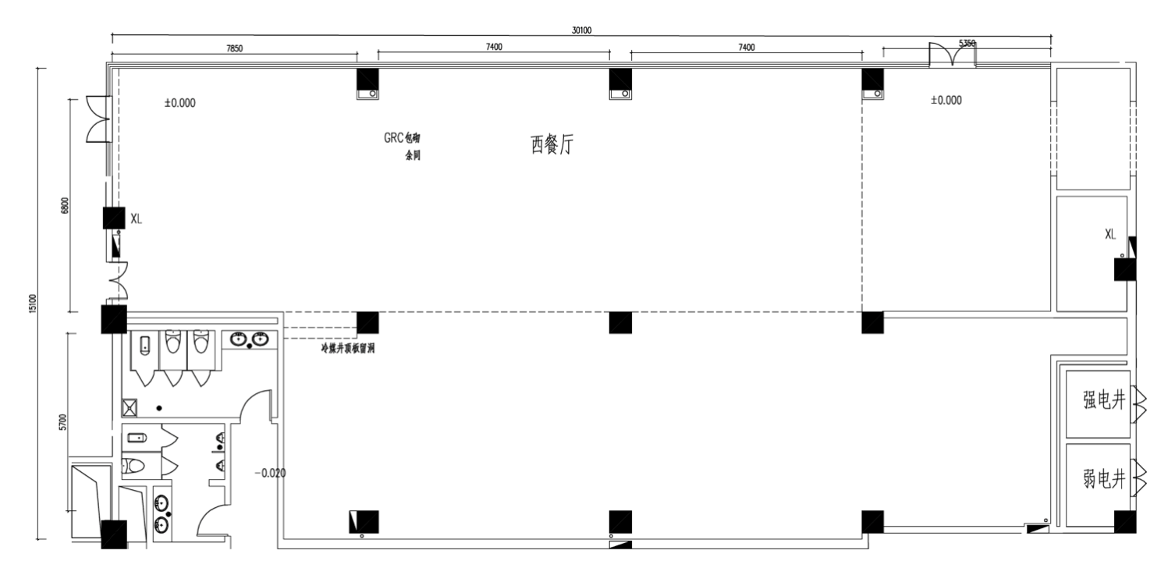

4、校产办公室： 层高约2.8米，长度约7.9米，宽度约6.8米。主要配置为：办公桌（8套）、椅子（8把）文件柜12组，满足约8人正常办公场地需求。家具设计在考虑满足各功能的前提下，应充分考虑安全及舒适度，颜色配置温馨现代，需要完整标出家具种类、材料、颜色等配置，符合用户使用需求。下图为示意图，投标人可以进行深化设计。

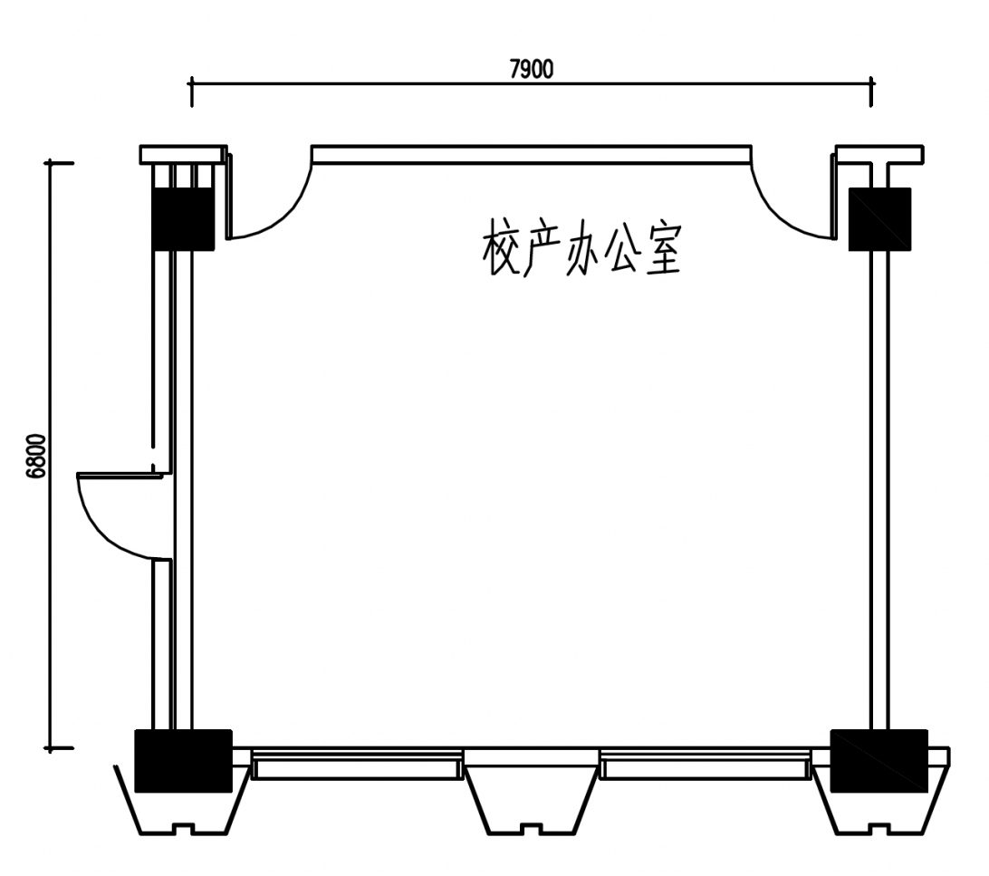

四、采购清单及技术参数

（一）专家公寓及教师活动中心家具
编号 | 产品名称 | 基本分类 | 参考样式 | 参考规格  (长×宽×高)mm | 数量 | 基本组成 | 基本材质 | 技术参数 | 备注
床类
1 | 床（上下床） | 床类 | 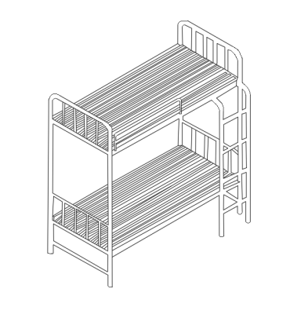 | L2000*W900*H1800 | 2 | 钢制 | 钢制 | 1.材质：采用优质冷轧钢板，板厚≥1.2mm，经酸洗、碱洗、磷化等处理后，表面静电喷涂处理，采用环氧树脂及聚酯树脂，混合型热固性粉末涂料，涂层厚度≥68um，绝缘性高，附着力≥1级，硬度≥4H，表面无颗粒、无挂流，具体要求详见“五、材料要求/8冷轧钢板”。  2.结构描述：上下床，搁板长边三折弯处理，下设≥2根加强筋；  3、床铺板为≥15mm杉木板，经过防虫、防腐、防潮等化学处理，具有耐磨、耐高温、耐剐、抗渗透、容易清洁、防潮、不褪色、触感细腻特点，抗弯力强，甲醛释放量≤0.025mg/m³。 | 1F更衣室
2 | 双人床 | 床类 | 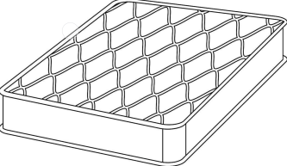  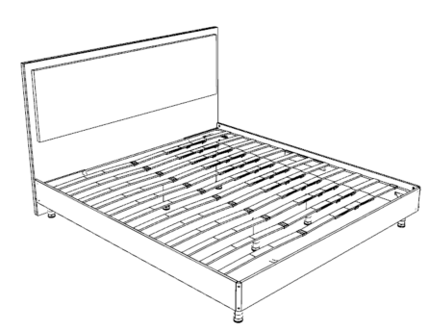 | L2000*W1800*H980 | 86 | 框架：板材  靠背覆面：扪布  床面：布艺  功能面料  含床垫 | 板材框架，内框采用钢制与实木组合排骨架  扪布软包靠背  车篷绗缝布料  人造纤维无纺布  弹簧 | 1.基材：三聚氰胺饰面刨花板，甲醛释放量≤0.025mg/m³，具体要求详见“五、材料要求/ 2.刨花板”。  2.封边：采用≥2MM厚优质PVC封边；  3.胶水（热熔胶）：采用优质环保胶水；  4.五金件：三合一连接件，具体要求详见“五、材料要求/9.三合一连接件”。  5.床屏：正面采用≥16MM厚度三聚氰胺饰面刨花板，反面三边25MM三聚氰胺饰面刨花板围边加固，整体效果扎实厚重，背部采用双斜扣式装配工艺，方便挂取。配置≥30MM厚度扪布软包垫，提供舒适躺靠支撑；  6.床箱：采用≥16MM厚度三聚氰胺饰面刨花板，内框采用钢制与实木组合排骨架，床箱采用≥40圆形管五金脚支撑，床尾采用铝型材安全角连接；  7.床垫：厚度≥21㎝（双面使用、正面软硬适中、反面偏硬，正反两面带有舒适层），其中，高级针织布面料：密度≥320g/m^{2，}海绵：H≥20mm，密度≥22kg/㎡，纯白热熔毡H≥3mm，人造纤维无纺布，密度≥30g/㎡；弹簧钢丝直径Φ≥2.00mm，高度≥16cm，弹簧圈数≥6圈；边框撑簧至少8只：Φ≥3.00mm ，优质精钢弹簧钢丝(含碳≥70%)口径≥5.00cm，中径≥6.5cm；采用天然环保棕纤维。  8、床垫上沿离地高度需考虑人体工学、睡眠质量、家居清洁和空气流通等因素。离地450mm-500mm之间。 | 单人房/套房
3 | 单人床 | 床类 |  | L2000*W1200*H980 | 84 | 框架：板材  靠背覆面：扪布  床面：布艺  功能面料  含床垫 | 板材框架，内框采用钢制与实木组合排骨架  扪布软包靠背  车篷绗缝布料  人造纤维无纺布  弹簧 |  | 双人房/套房
4 | 公寓单床 | 床类 | 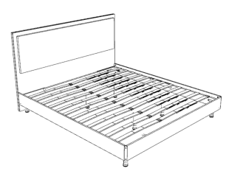 | L2000*W1200*H980 | 4 | 框架：板材  靠背覆面：扪布不含床垫 | 板材框架，内框采用钢制与实木组合排骨架  扪布软包靠背 | 1.基材：三聚氰胺饰面刨花板，甲醛释放量≤0.025mg/m³，具体要求详见“五、材料要求/ 2.刨花板”。  2.封边：采用≥2MM厚优质PVC封边；  3.胶水（热熔胶）：采用优质环保胶水；  4.五金件：三合一连接件，具体要求详见“五、材料要求/9.三合一连接件”。  5.床屏：正面采用≥16MM厚度三聚氰胺饰面刨花板，反面三边25MM三聚氰胺饰面刨花板围边加固，整体效果扎实厚重，背部采用双斜扣式装配工艺，方便挂取。配置≥30MM厚度扪布软包垫，提供舒适躺靠支撑；  6.床箱：采用≥16MM厚度三聚氰胺饰面刨花板，内框采用钢制与实木组合排骨架，床箱采用≥40圆形管五金脚支撑，床尾采用铝型材安全角连接；  7.床垫上沿离地高度需考虑人体工学、睡眠质量、家居清洁和空气流通等因素。离地450mm-500mm之间。 | 2号楼副楼*4
桌类
1 | 餐桌 | 桌类 | 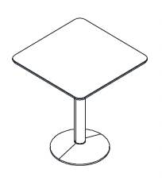 | L700*W700*H750 | 10 | 桌面、脚架 | 茶几桌面板：采用中密度纤维板。  桌架：冷轧钢板及钢管。 | 1、桌面：桌面采用中密度纤维喷粉板，基材为中密度纤维板，厚度为≥25mm，涂饰厚度≥200μm，防潮防水、耐高温，甲醛释放量≤0.025mg/m³，具体要求详见“五、材料要求/1.中密度纤维板”。  2.桌架：选用冷轧钢板及钢管，经酸洗、碱洗、磷化等处理后，表面采用塑粉静电粉末喷涂，涂层厚度≥68μm，硬度≥4H，壁厚≥1.5mm。 | 1F西餐区
2 | 培训桌 | 桌类 | 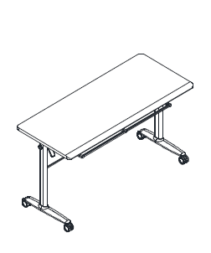 | L1400*W600*H750 | 60 | 桌面、桌架及挡板构成 | 桌面板：采用中密度纤维喷粉板，基材为中密度纤维板。  桌架：粉末喷涂钢板。  挡板：粉末喷涂钢板。  五金件：连接件 | 1.桌面：桌面采用中密度纤维喷粉板，基材为中密度纤维板，厚度为≥25mm，涂饰厚度≥200μm，防潮防水、耐高温，甲醛释放量≤0.025mg/m³，具体要求详见“五、材料要求/1.中密度纤维板”。  2. 工作面符合人体工学正斜边 ，无任何部位基材外露（含桌板线盒孔内侧边缘等），桌面须配备下沉式（下沉量：≥5mm）笔槽≥2个，四周须圆润。  3.桌架：选用优质冷轧钢板及钢管，经酸洗、碱洗、磷化等处理后，表面采用塑粉静电粉末喷涂，涂层厚度≥68μm，硬度≥4H，壁厚≥1.5mm，四脚装配≥50mm万向尼龙刹车轮。  4.前挡板：冷轧钢板，壁厚≥1.2mm，静电粉末喷涂，涂层厚度≥68μm，硬度≥4H，表面光滑平整、色彩稳定、防锈耐磨、耐强撞力。  5.五金件：采用优质连接件。  6.功能：可移动折叠、背包挂钩。 | 二楼活动室*24  工会多功能会议室*28  工会书画室*8
3 | 讲台 | 桌类 | 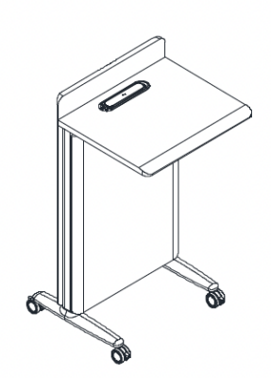 | L600*W696*H1100 | 2 | 桌面、桌架及挡板构成 | 桌面板：采用中密度纤维喷粉板，基材为中密度纤维板。  桌架：粉末喷涂钢板。  挡板：采用中密度纤维喷粉板。  五金件：连接件 | 1.桌面：桌面采用中密度纤维喷粉板，基材为中密度纤维板，厚度为≥25mm，涂饰厚度≥200μm，防潮防水、耐高温，甲醛释放量≤0.025mg/m³，具体要求详见“五、材料要求/1.中密度纤维板”。  2.工作面符合人体工学正斜边 ，无任何部位基材外露（含桌板线盒孔内侧边缘等）。  3.桌架：选用优质冷轧钢板及钢管，经酸洗、碱洗、磷化等处理后，表面采用塑粉静电粉末喷涂，涂层厚度≥68μm，硬度≥4H，壁厚≥1.5mm，四脚装配≥50mm万向尼龙刹车轮。  3.前挡板：采用中密度纤维喷粉板，基材为中密度纤维板，厚度为≥25mm，涂饰厚度≥200μm，防潮防水、耐高温，甲醛释放量≤0.025mg/m³，具体要求详见“五、材料要求/1.中密度纤维板”。  4.五金件：采用优质连接件。  5.功能：可移动，线盒（≥2个国标5孔电源插座，≥1USB充电接口，≥1TC），带插头。 | 二楼活动室
4 | 书桌 | 桌类 | 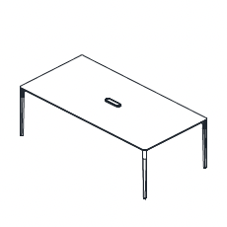 | L1400*W600*H750 | 124 | 板材  钢架 | 板材  钢架 | - 基材：三聚氰胺饰面刨花板，厚度≥25mm，甲醛释放量≤0.025mg/m³，具体要求详见“五、材料要求/ 2.刨花板”。  - 2.封边：采用≥2MM厚优质PVC封边。  3.胶水（热熔胶）：采用优质环保胶水。  4.桌架：整体≥30*30mm方管，壁厚≥1.2mm。 | 单人双人房
5 | 办公室台桌1 | 桌类 | 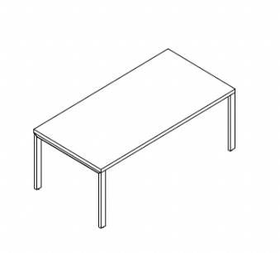 | L1500*W600*H750 | 6 | 台面板材厚度≥25mm  金属架 | 台面：三聚氰胺饰面刨花板。  桌架（桌脚和横梁）：粉末喷涂钢板。  五金件：连接件 | - 台面：  1.1 板材：三聚氰胺饰面刨花板≥25mm，甲醛释放量≤0.025mg/m³，具体要求详见“五、材料要求/ 2.刨花板”。  1.2封边条：≥2mmPVC，PUR+MDI胶水封边。  2.桌架：  2.1 钢制桌脚尺寸约为≥57x57mm，壁厚≥1.8mm。口字型钢脚四条边折弯、压模一体成型。  2.2 桌面下设≥2根横梁，≥30*50*mm,壁厚≥1.8mm。  2.3 桌脚和横梁选用一级冷轧钢板，经酸洗、碱洗、磷化等处理后，静电粉末喷涂，涂层厚度≥68μm，硬度≥4H，表面光滑平整、色彩稳定、防锈耐磨、耐强撞力；采用激光切割折弯成型工艺。  2.4 钢脚与横梁连接：由优质铝材压铸而成的“L”形状接头，厚度为≥5.5mm，搭配由铝合金压铸而成的“T”形状滑块，数量≥4。 | 2号楼副楼3F*2  4F*2  工会3人办公室旁边*2
6 | 办公室台桌2 | 桌类 |  | L1200*W600*H750 | 5 | 台面板材厚度≥25mm  金属架 | 台面：三聚氰胺饰面刨花板。  桌架（桌脚和横梁）：粉末喷涂钢板。  五金件：连接件 |  | 门卫室传达室*1+值班室*4
7 | 办公室台桌3 | 桌类 |  | L2200*W800*H750 | 1 | 台面板材厚度≥25mm  金属架 | 台面：三聚氰胺饰面刨花板。  桌架（桌脚和横梁）：粉末喷涂钢板。  五金件：连接件 |  | 门卫传达室*1
8 | 班台 | 桌类 | 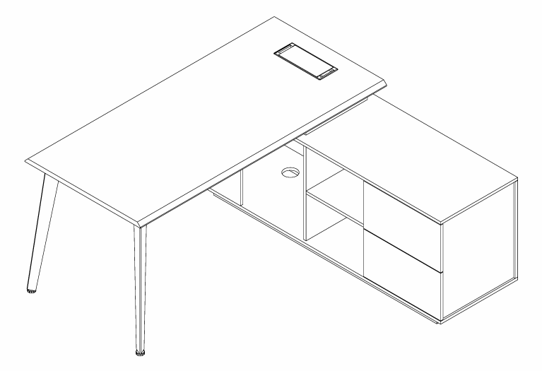 | 2000*1800*750H | 4 | 由主桌、侧柜构成 | 桌面板：三聚氰胺饰面刨花板  侧柜柜顶板：三聚氰胺饰面刨花板  桌架：钢制。  五金件：三节静音阻尼导轨、连接件、优质锁具。 | 1. 主桌  1.1 桌板：采用≥25mm厚三聚氰胺饰面刨花板，甲醛释放量≤0.025mg/m³，具体要求详见“五、材料要求/ 2.刨花板”。  1.2封边条：≥2mmPVC，PUR+MDI胶水封边。  1.3 桌架，采用全钢制框架结构，由类圆柱形钢脚、桌面下横梁等组成。  1.3.1 钢脚  钢脚内部空置，上粗下细，壁厚≥1.8mm，静电粉末喷涂，涂层厚度≥68um，漆膜硬度≥4H；冲击强度无裂纹，附着力≤1级，耐腐蚀：无气泡产生、无锈迹、剥落、起皱、变色和失光现象。  1.3.2 桌面下横梁  冷轧钢管，数量≥2个，尺寸≥25*50mm，壁厚≥1.5mm，表面处理工艺均采用防锈静电喷涂，涂层厚度≥68um。  1.3.3 钢脚与横梁连接  连接件一体化焊接在钢脚上。由优质铝材压铸而成的“L”形状接头，厚度为≥5.5mm，搭配由铝合金压铸而成的“T”形状滑块；数量≥4。  1.4 桌面电源面板配置  1.4.1 桌面上配置一体铝合金线盒≥1个，开孔尺寸：≥290*110mm（铝合金翻盖板 四角磨边，边框为PC料），配备线盒底兜（底盒为ABS加强硬塑料，耐磨不变形），桌面标配≥1个双充电USB,≥2个国标5孔电源插座，≥1个网络/电话面板。  1.4.2 桌面下配线路管道走线系统，采用PP材质。  2.侧柜  2.1 侧柜的结构  侧柜配置为≥1个外开门+≥2个抽柜。其中，外开门尺寸≥550*530mm；抽屉尺寸≥255*480mm。  2.2 侧柜台面、侧板、门板采用三氨饰面刨花板，厚度为≥25mm ，甲醛释放量≤0.025mg/m³，具体要求详见“五、材料要求/ 2.刨花板”。  2.3 其他部位（含背板、隔板）采用三氨饰面刨花板，厚度≥18mm ，甲醛释放量≤0.025mg/m³，具体要求详见“五、材料要求/ 2.刨花板”。  2.4封边条：≥2mmPVC，PUR+MDI胶水封边。  3.五金件：采用优质五金配件，所有五金件作防锈、防腐处理。  3.1 三节静音阻尼导轨：304不锈钢材质，符合QB/T 2454-2013-过载要求：猛关或猛开；拉出安全性；耐腐蚀要求，耐久性达到≥12万次开合无损的要求，具体要求详见“五、材料要求/11.阻力导轨”。  3.2 锁具：机械密码锁，ABS锁体，不锈钢锁芯，配置管理钥匙≥1。  3.3 阻尼铰链：符合耐久性≥8万次开合无磨损，304不锈钢材质。  3.4 拉手：铝合金材质，外装拉手，表面光滑、圆润、无毛刺。 | 2F处长办公室/1F更衣室*2  工会3F*2
9 | 办公桌1 | 桌类 | 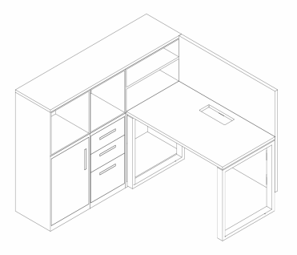 | 总尺寸：  1500*1500*1200  主桌：  1100*600*750  侧柜：  1500*400*1200  屏风挡板：  W1100*1000H *30D | 29 | 由主桌、侧柜、屏风挡板等构成。 | 桌面板： 三聚氰胺饰面刨花板  侧柜柜顶板： 三聚氰胺饰面刨花板  桌架：口字型钢脚。  五金件：三节静音阻尼导轨、连接件、优质锁具 | - 主桌：  桌板：采用≥25mm厚三聚氰胺饰面刨花板，甲醛释放量≤0.025mg/m³，具体要求详见“五、材料要求/ 2.刨花板”。1.1 封边条：≥2mmPVC，PUR+MDI胶水封边。  1.2 桌面上配置一体铝合金线盒1个，开孔尺寸：≥290*110mm（铝合金翻盖板、四角磨边，圆边框为PC料），配线盒底兜（底盒为ABS加强硬塑料，耐磨不变形）；每个桌面标配≥2个国标5孔电源插座，≥1个网络/电话面板。  1.4 桌面下配管道走线系统，套管为ABS磨具压铸形成、可拼接。  2.桌前屏风/档板：  2.1主要结构描述：桌面以上部分钢制贴布屏风挡板+桌面以下为钢板喷涂，铝合金收边，配置挂槽功能。  2.2采用选用一级冷轧钢板，宽度≥30mm，壁厚≥0.8mm。经酸洗、碱洗、磷化等处理后，静电粉末喷涂，涂层厚度≥68μm，硬度≥4H，表面光滑平整、色彩稳定、防锈耐磨、耐强撞力；钢板激光切割折弯成型工艺。  3.侧柜：  3.1 柜体：采用优质冷轧板，板厚≥0.8mm,经酸洗、碱洗、磷化等处理后，表面静电喷涂处理，环氧树脂及聚酯树脂，混合型热固性粉末涂料，涂层厚度达≥68um；绝缘性高，附着力≤1级，硬度≥4H。  3.2 侧柜顶板：采用≥18mm厚 三聚氰胺饰面刨花板，甲醛释放量≤0.025mg/m³，具体要求详见“五、材料要求/ 2.刨花板”，封边条：≥2mmPVC，PUR+MDI胶水封边。  3.3.主要结构描述：侧柜配置为≥1个外开门+3个抽柜+≥4个空格+1个主机柜；其中，外开门尺寸≥420*670mm；三抽抽屉参考尺寸400*300mm、400*200mm、400*170mm，可以合理布局设计。  4.桌架:  由口字形钢脚、桌面下横梁、钢脚和横梁连接件、固定托臂（屏风与桌架台面固定配件）等组成。  4.1 ≥30*60mm口字型钢脚，壁厚≥1.8mm，选用一级冷轧钢板，经酸洗、碱洗、磷化等处理后，静电粉末喷涂，涂层厚度≥68μm，硬度≥4H，表面光滑平整、色彩稳定、防锈耐磨、耐强撞力；采用≥0.8mm激光切割折弯成型工艺；口字型钢脚四条边折弯、压模一体成型。  - 4.2 主桌桌面下配≥2根横梁≥25*40mm，壁厚≥1.5mm。  4.3 钢脚和横梁连接：铝合金压铸滑块组装；或采用连接件一体化焊接在钢脚上，斜度连接方式。  4.4 固定托臂（屏风与桌架台面固定配件）：L型铝合金喷涂材质吊挡板夹，厚度≥18MM、数量≥3个；静电粉末喷涂，涂层厚度≥68μm。  4.5 脚垫：塑料防滑增高可调脚垫。  5.五金件：采用优质五金配件，所有五金件做防锈、防腐处理。  5.1 三节静音阻尼导轨：符合QB/T 2454-2013-过载要求：猛关或猛开；拉出安全性；耐腐蚀要求，耐久性达到≥12万次开合无损的要求，304不锈钢材质。具体要求详见“五、材料要求/11.阻尼导轨”。  5.2 三联锁：配置万能钥匙和标配2把钥匙，锁芯可抽换，具体要求详见“五、材料要求/6.锁”。  5.3 抽屉配文具盒，≥1个、ABS树脂材质压模一体化成型。  5.4 阻尼铰链：符合耐久性≥8万次开合无磨损，304不锈钢材质。  5.5 拉手：钢制一体成型、折弯内嵌式拉手，≥4个 | 2F校产办公室*8  工会*3  2号楼副楼1F2F*18
10 | 办公桌2 | 桌类 | 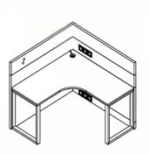 | 1400*1400*1200 | 3 | 有屏风、钢架、屏风连接件、桌板 | 屏风：钢制  桌板： 三聚氰胺饰面刨花板  桌架：口字型钢脚。 | （一）材质要求  1、屏风：  1）全钢制屏风面板，屏风厚度≥4公分表面静电喷粉涂装。采用一级冷轧钢板，铝合金或钢制框架，表面采用粉体涂装防锈处理，结构合理。屏风腰部（桌板以下）镶嵌2个国标五孔插座。  2）屏风表面喷涂要求：表面涂层为亚光面，漆膜硬度达到2H；冲击强度无裂纹，附着力不低于2级，耐腐蚀：无气泡产生、无锈迹、剥落、起皱、变色和失光现象。  3）口子脚：五角管钢制口子脚。  2、桌板：  1）桌板：采用≥25mm厚三聚氰胺饰面刨花板，具体要求详见“五、材料要求/ 13.刨花板”。2) 封边条：≥2mmPVC，PUR+MDI胶水封边。  （二）功能要求  1、屏风  1）屏厚度要求:屏风厚度不低于40mm，屏风高度要求：1200mm，满足吸音功能。  2）颜色可选。桌板内嵌包含不少于2个国标五孔线盒集成插座。招标人将电源负责布置在员工桌附近4米左右墙壁上，中标人负责接通插座电源。 | 2号副楼1F办公室(A105)
11 | 会议桌 | 桌类 | 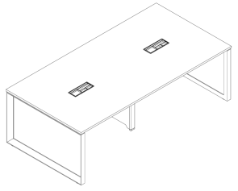 | L2800*W900*H750 | 1 | 台面板材厚度≥25mm  金属架、桌面铝合金一体插座，多媒体集成线盒 | 台面：三聚氰胺饰面刨花板。  桌架（桌脚和横梁）：粉末喷涂钢板。  五金件：连接件 | - 台面：  1.1 板材：三聚氰胺饰面刨花板，厚度≥25mm，甲醛释放量≤0.025mg/m³，具体要求详见“五、材料要求/ 2.刨花板”。  1.2封边条：≥2mmPVC，PUR+MDI胶水封边。  2.桌架：  2.1 钢制桌脚尺寸约为≥57x57mm，壁厚≥1.8mm。口字型钢脚四条边折弯、压模一体成型。  2.2 桌面下设≥2根横梁，≥30*50*mm,壁厚≥1.8mm。  2.3 桌脚和横梁选用一级冷轧钢板，经酸洗、碱洗、磷化等处理后，静电粉末喷涂，涂层厚度≥68μm，硬度≥4H，表面光滑平整、色彩稳定、防锈耐磨、耐强撞力；采用激光切割折弯成型工艺。  2.4 钢脚与横梁连接：由优质铝材压铸而成的“L”形状接头，厚度为≥5.5mm，搭配由铝合金压铸而成的“T”形状滑块，数量≥4。  3.桌面线盒  每个线盒开孔尺寸：≥290*110mm（铝合金翻盖板，四角磨边，边框为PC料），配备线盒底兜（底盒为ABS加强硬塑料），线盒内配≥2个国标5孔电源插座，≥1个网络/电话面板（可适当调整）+HDMI等接口。  4. 走线系统描述：全钢制长方体结构上线箱、左右扣板方便拆卸，便于检修线路。箱体选用一级冷轧钢板，经酸洗、碱洗、磷化等处理后，塑粉静电粉末喷涂，涂层厚度≥68μm，硬度≥4H，表面光滑平整、色彩稳定、防锈耐磨、耐强撞力；采用激光切割折弯成型工艺。 | 2F小会议接待室
12 | 整理台 | 桌类 |  | L3200*W1200*H750 | 1 | 台面板材厚度≥25mm  金属架、桌面铝合金一体插座，多媒体集成线盒 | 台面：三聚氰胺饰面刨花板。  桌架（桌脚和横梁）：粉末喷涂钢板。  五金件：连接件 |  | 工会资料室
13 | 接待桌 | 桌类 | 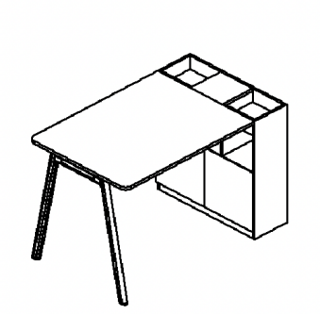 | L1500*W900*H1050 | 1 | 桌面、脚架 | 茶几桌面板：采用中密度纤维板。  桌架：冷轧钢板及钢管。 | 1.桌面：桌面采用中密度纤维喷粉板，基材为中密度纤维板，厚度为≥25mm，涂饰厚度≥200μm，防潮防水、耐高温，甲醛释放量≤0.025mg/m³，具体要求详见“五、材料要求/1.中密度纤维板”。  2.桌架：选用优质冷轧钢板及钢管，经酸洗、碱洗、磷化等处理后，表面采用塑粉静电粉末喷涂，涂层厚度≥68μm，硬度≥4H，壁厚≥1.5mm。  3.侧柜：侧柜宽度≥900mm*高度1050mm*深度400mm，侧柜底部为≥600mm高度双开门储物柜，顶部≥450mm为空格柜。侧柜柜体和门板材质为三聚氰胺饰面刨花板，厚度≥18mm，甲醛释放量≤0.025mg/m³，具体要求详见“五、材料要求/ 2.刨花板”。 | 1F接待区
14 | 洽谈桌 | 桌类 | 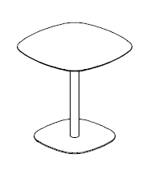 | L700*W700*H750 | 2 | 桌面、脚架 | 茶几桌面板：采用中密度纤维板。  桌架：冷轧钢板及钢管。 | 1、桌面  桌面采用中密度纤维喷粉板，基材为中密度纤维板，厚度为≥25mm，涂饰厚度≥200μm，防潮防水、耐高温。甲醛释放量≤0.025mg/m³，具体要求详见“五、材料要求/1.中密度纤维板”。  2.桌架  选用优质冷轧钢管，经酸洗、碱洗、磷化等处理后，表面采用塑粉静电粉末喷涂，涂层厚度≥68μm，硬度≥4H，壁厚≥1.5mm。 | 工会-妇女之家
15 | 导控台 | 桌类 | 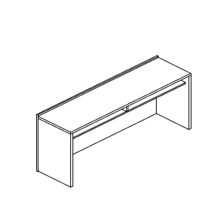 | L1200*W600*H750 | 2 | 台面板材厚度≥25mm  金属架 | 台面：三聚氰胺饰面刨花板。  桌架（桌脚和横梁）：粉末喷涂钢板。  五金件：连接件 | 1.台面：  1.1 板材：三聚氰胺饰面刨花板≥25mm，具体要求详见“五、材料要求/ 13.刨花板”。  1.2封边条：≥2mmPVC，PUR+MDI胶水封边。  2.桌架：  2.1 钢制桌脚尺寸约为≥57x57mm，壁厚≥1.8mm。口字型钢脚四条边折弯、压模一体成型。  2.2 桌面下设≥2根横梁，≥30*50*mm,壁厚≥1.8mm。  2.3 桌脚和横梁选用一级冷轧钢板，经酸洗、碱洗、磷化等处理后，静电粉末喷涂，涂层厚度≥68μm，硬度≥4H，表面光滑平整、色彩稳定、防锈耐磨、耐强撞力；采用激光切割折弯成型工艺。  2.4 钢脚与横梁连接：由优质铝材压铸而成的“L”形状接头，厚度为≥5.5mm，搭配由铝合金压铸而成的“T”形状滑块，数量≥4。 | 团委报告厅
柜类
1 | 更衣柜 | 柜类 | 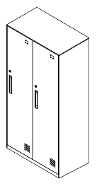 | 900*500*1850 | 38 | 双开门 | 基材：优质钢板  五金件：铰链、连接件 | 1.材质：采用优质冷轧钢板，板厚≥0.8mm，经酸洗、碱洗、磷化等处理后，表面静电喷涂处理，采用环氧树脂及聚酯树脂，混合型热固性粉末涂料，涂层厚度≥68um。绝缘性高，附着力≤1级，硬度≥4H，表面无颗粒、无挂流。具体要求详见“五、材料要求/8.冷轧钢板”。  2.拉手：钢制折弯拉手。  3.五金：  3.1 锁具：锁芯拨动件扭矩及锁头固定连接静拉力合格，具体要求详见“五、材料要求/6.锁”。  3.2 铰链：符合耐久性≥8万次开合无磨损，304不锈钢材质。  4.结构描述：柜子为对开门，柜内配置≥2块层板，层板高低位置可调，搁板长边三折弯处理，下设≥2根加强筋； 柜门配铰链，装静音锁，柜底配底框，装暗藏调节脚；上面为钢板对开门，下面为钢板对开门。 | 1F更衣室*12  工会*5  2号楼副*4  门卫*12车队*5
2 | 钢制文件柜 | 柜类 | 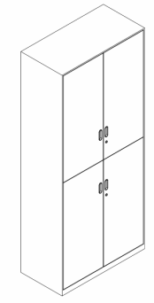 | 900*400*1850 | 82 | 上面为钢板对开门，下面为钢板对开门。 | 基材：优质钢板  五金件：铰链、连接件 | 1.材质：采用优质冷轧钢板，板厚≥0.8mm，经酸洗、碱洗、磷化等处理后，表面静电喷涂处理，采用环氧树脂及聚酯树脂，混合型热固性粉末涂料，涂层厚度≥68um。绝缘性高，附着力≤1级，硬度≥4H，表面无颗粒、无挂流。具体要求详见“五、材料要求/8冷轧钢板”。  2.拉手：钢制折弯拉手。  3.五金：  3.1 锁具：锁芯拨动件扭矩及锁头固定连接静拉力合格，具体要求详见“五、材料要求/6.锁”。  3.2 铰链：符合耐久性≥8万次开合无磨损，304不锈钢材质。  4.结构描述：柜子为对开门，柜内配置≥4块层板，层板高低位置可调，搁板长边三折弯处理，下设≥2根加强筋； 柜门配铰链，装静音锁，柜底配底框，装暗藏调节脚；上面为钢板对开门，下面为钢板对开门。 | 2F校产办公室*8  2F档案室*20  工会*24  2号楼副楼*26  门卫*4
3 | 储物柜 | 柜类 | 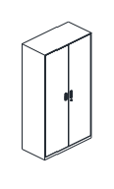 | 900*450*1800 | 16 | 钢制文件柜 | 钢制 | 1.材质： 采用优质冷轧钢板，板厚≥0.8mm，经酸洗、碱洗、磷化等处理后，表面静电喷涂处理，采用环氧树脂及聚酯树脂，混合型热固性粉末涂料，涂层厚度≥68um。绝缘性高，附着力≤1级，硬度≥4H，表面无颗粒、无挂流。具体要求详见“五、材料要求/8冷轧钢板”。  2.表面静电喷粉涂装，静电粉末喷涂处理，表面无颗粒、无挂流。  5.结构描述：内设≥4块可调搁板，厚度≥1.2mm。搁板长边三折弯处理，下设加强筋。  立柱：≥40*80mm,壁厚≥1.2MM；横梁：≥40*60mm，壁厚≥1.2MM。 | 布草间
4 | 文件柜 | 柜类 | 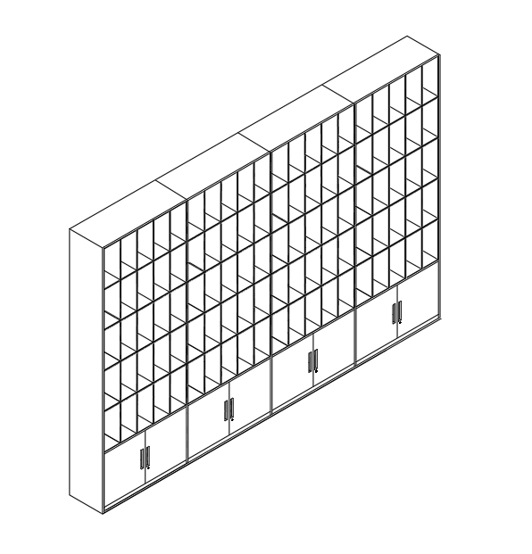 | 3450*400*2800 | 1 | 板材 | 三氨饰面刨花板 | - 1.门板  1.1门板三氨饰面刨花板，厚度为≥18mm，甲醛释放量≤0.025mg/m³，具体要求详见“五、材料要求/ 2.刨花板”。  - 1.2封边条：≥2mm厚PVC封边，激光或PUR封边。  1.3柜门采用凹槽铝合金拉手，圆润光滑。  2.柜体（包含侧板、背板、层板等）：  2.1 板材材质：  背板及层板采用≥18mm厚三聚氰胺饰面刨花板 。侧板采用≥25mm厚三聚氰胺饰面刨花板， 甲醛释放量≤0.025mg/m³，具体要求详见“五、材料要求/ 2.刨花板”。  封边条：≥2mm厚PVC封边，激光或PUR封边。 | 门卫传达室1
5 | 五斗柜 | 柜类 | 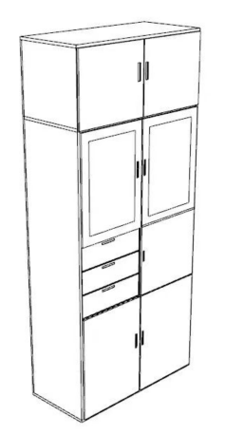 | 900*450*2850 | 2 | 开门 | 基材：优质钢板  五金件：铰链、连接件 | 1.材质：采用优质冷轧钢板，板厚≥0.8mm，经酸洗、碱洗、磷化等处理后，表面静电喷涂处理，采用环氧树脂及聚酯树脂，混合型热固性粉末涂料，涂层厚度≥68um。绝缘性高，附着力≤1级，硬度≥4H，表面无颗粒、无挂流。具体要求详见“五、材料要求/8.冷轧钢板”。  2.拉手：钢制折弯拉手。  3.五金：  3.1 锁具：锁芯拨动件扭矩及锁头固定连接静拉力合格，具体要求详见“五、材料要求/6.锁”。  3.2 铰链：符合耐久性≥8万次开合无磨损，304不锈钢材质。  4.结构描述：柜子为对开门，柜内配置≥2块层板，层板高低位置可调，搁板长边三折弯处理，下设≥2根加强筋； 柜门配铰链，装静音锁，柜底配底框，装暗藏调节脚；上面为钢板对开门，下面为钢板对开门。 | 1F更衣室
6 | 活动柜1 | 柜类 | 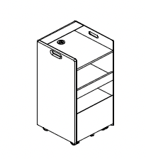 | L500*W500*H1100 | 1 | 开门 | 基材：木质  五金件：铰链、连接件 | - 采用中密度纤维喷粉板，基材为中密度纤维板，厚度为≥25mm，涂饰厚度≥200μm，防潮防水、耐高温，甲醛释放量≤0.025mg/m³，具体要求详见“五、材料要求/1.中密度纤维板”。  2.椅轮：静音轮，带刹车。  3.充电器（5V2A双USB充电器，配高品质5V2A电源Φ≥65*H30mm）  4.门带锁。 | 1F西餐厅
7 | 活动柜2 | 柜类 | 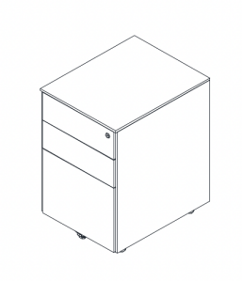 | 390*500*590 | 6 | 钢制 | 基材：优质钢板  五金件：铰链、连接件 | 1.材质：采用优质冷轧钢板，板厚≥0.8mm，经酸洗、碱洗、磷化等处理后，表面静电喷涂处理，采用环氧树脂及聚酯树脂，混合型热固性粉末涂料，涂层厚度≥68um。绝缘性高，附着力≤1级，硬度≥4H，表面无颗粒、无挂流。具体要求详见“五、材料要求/8冷轧钢板”。  2.拉手：钢制折弯拉手。  3.五金：  3.1 锁具：锁芯拨动件扭矩及锁头固定连接静拉力合格，具体要求详见“五、材料要求/6.锁”。  3.2 铰链：符合耐久性≥8万次开合无磨损，304不锈钢材质。 | 门卫值班室1/2
8 | 定制导台 | 柜类 | 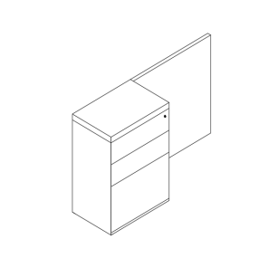 | 1400*400*850(H)  (其中:柜体长700，后移动门板长度700） | 1 | 板材  岩板 | 三氨饰面刨花板  岩板 | 1.门板  1.1门板三氨饰面刨花板，厚度为≥18mm，甲醛释放量≤0.025mg/m³，具体要求详见“五、材料要求/ 2.刨花板”。  1.2封边条：≥2mm厚PVC封边，激光或PUR封边。  1.3柜门采用凹槽铝合金拉手，圆润光滑。  2.柜体（包含侧板、背板、层板+移动门）：  2.1 板材材质：  背板及层板，前后移动门采用≥18mm厚三聚氰胺饰面刨花板。侧板采用≥25mm厚三聚氰胺饰面刨花板， 甲醛释放量≤0.025mg/m³，具体要求详见“五、材料要求/ 2.刨花板”。封边条：≥2mm厚PVC封边，激光或PUR封边。  3.台面：台面为岩板，具体要求详见“五、材料要求/4.岩板”  4.抽屉：三节阻尼导轨，抽屉含锁 | 门卫传达室1
9 | 定制电视柜 | 柜类 | 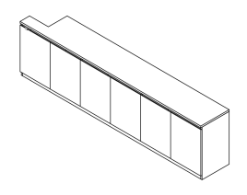 | L2000*W400*H450 | 124 | 框架：板材 | 板材框架  导轨 | - 基材：三聚氰胺饰面刨花板，厚度≥25mm，甲醛释放量≤0.025mg/m³，具体要求详见“五、材料要求/ 2.刨花板”。2.封边：采用≥2MM厚优质PVC封边。  3.胶水（热熔胶）：采用优质环保胶水。  4.五金件：三合一连接件，具体要求详见“五、材料要求/9.三合一连接件”。  5.导轨：三节承重轨道，具体要求详见“五、材料要求/11.阻尼导轨”。 | 单人双人房
10 | 定制衣柜 | 柜类 | 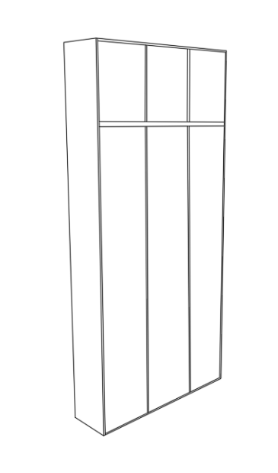 | L1480*W600*H2800 | 124 | 木质开门 | 门板：三氨饰面刨花板  柜体：三聚氰胺饰面刨花板。  五金件：铰链、连接件 | - 门板  1.1三聚氰胺饰面刨花板，厚度为≥18mm，甲醛释放量≤0.025mg/m³，具体要求详见“五、材料要求/ 2.刨花板”。  1.2封边条：≥2mm厚PVC封边，激光或PUR封边。  1.3柜门采用凹槽铝合金拉手，圆润光滑。  2.柜体（包含侧板、背板、层板等）：  2.1 板材材质：背板及层板采用≥18mm厚三聚氰胺饰面刨花板，侧板采用≥25mm厚，三聚氰胺饰面刨花板， 甲醛释放量≤0.025mg/m³，具体要求详见“五、材料要求/ 2.刨花板”。  2.2封边条：≥2mm厚PVC封边，激光或PUR封边。  2.3 衣柜设计需符合国家规范标准。  2.3.1 柜体内≥1处挂衣区。  2.3.2 竖向伸缩式挂衣杆。  2.3.3衣通长度≥140mm，并与上下板内表面保持合理位置。  2.3.4 衣通座：尺寸≥84*34*19mm，材质为锌合金(防锈防腐蚀）,表面镀镍，内藏防衣通管脱落机构。  2.3.5 衣通管：尺寸≥19*35mm椭圆形管，壁厚≥0.8mm，铝合金材质(防锈防腐蚀）,表面氧化处理。  2.3.6 衣通座与侧板用自攻螺丝连接，衣通管直接放入衣通座内，安装好后防止脱落不可拿下。  2.3.7 门内侧装半身镜的尺寸布局合理。  2.4 书柜：主要结构：上柜铝合金框玻璃开门+下柜木质开门（带锁），上柜内置≥2块层板；经气保焊焊接打磨成型，具备高强度、结构稳定等特点，激光切割走线孔，表面磷化，静电喷涂，切割口光滑、精准、稳定、牢固；下柜≥1块层板。  3.采用优质五金配件，作防锈、防腐处理，其中，铰链开合不低于8万次无损坏， | 单人双人房
11 | 文件柜 | 柜类 | 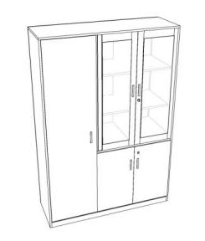 | 1350*420*2000 | 3 | 玻璃开门  木质开门  含机械锁 | 门板：三氨饰面刨花板  柜体：三聚氰胺饰面刨花板。  五金件：铰链、连接件 | 1.板材：三聚氰胺饰面刨花板 ，厚度≥18mm，甲醛释放量≤0.025mg/m³，具体要求详见“五、材料要求/ 2.刨花板”。  2.封边条：≥2mm厚PVC直封边，激光或PUR全封边工艺 。  3.五金件：采用优质五金配件，所有五金件作防锈、防腐处理。  4.结构性能描述：文件柜+更衣柜组合。  5.文件柜：上木框玻璃开门内置2层板，下开门内置1层板。  6.更衣柜：上单开板门，带锁，配衣帽钩竖向伸缩式挂衣杆，门内侧装半身镜。 | 处长办公室*1  工会*2
12 | 茶水柜 | 柜类 | 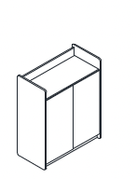 | 834W*400D*850H | 1 | 玻璃开门  木质开门  含机械锁 | 门板：三氨饰面刨花板  柜体：三聚氰胺饰面刨花板。  五金件：铰链、连接件 | 1.板材：三聚氰胺饰面刨花板。厚度≥18mm。  2.封边条：≥2mm厚PVC直封边，激光或PUR全封边工艺 。  3.五金件：采用优质五金配件，所有五金件作防锈、防腐处理。  4.文件柜：开门内置2层板。 | 处长办公室
13 | 茶水柜 | 柜类 | 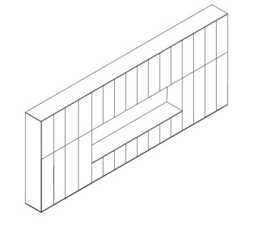 | 6600*5250*2800 | 1 | 框架：板材  台面：天然石英石 | 板材框架  导轨  岩板台面 | 1.门板  1.1门板三氨饰面刨花板，厚度为≥18mm，甲醛释放量≤0.025mg/m³，具体要求详见“五、材料要求/ 2.刨花板”。  1.2封边条：≥2mm厚PVC封边，激光或PUR封边。  1.3柜门采用凹槽铝合金拉手，圆润光滑。  1.4台面为天然石英石，具体要求详见“五、材料要求/4.岩板”  2.柜体（包含侧板、背板、层板等）：  2.1 板材材质：  背板及层板采用≥18mm厚ENF级三聚氰胺饰面刨花板。侧板采用≥25mm厚三聚氰胺饰面刨花板，甲醛释放量≤0.025mg/m³，具体要求详见“五、材料要求/ 2.刨花板”。封边条：≥2mm厚PVC封边，激光或PUR封边。 | 2号楼副楼1F茶水区
14 | 衣柜 | 归类 | 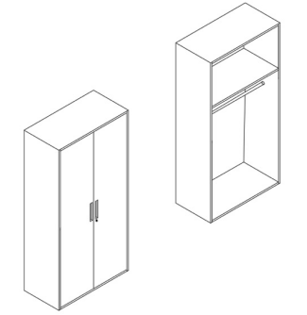 | 800*600*1800 | 5 | 开门柜 | 门板：三氨饰面刨花板  柜体：三聚氰胺饰面刨花板。  五金件：铰链、连接件，挂衣杆 | - 1.门板  1.1门板三氨饰面刨花板，厚度为≥18mm，甲醛释放量≤0.025mg/m³，具体要求详见“五、材料要求/ 2.刨花板”。  1.2封边条：≥2mm厚PVC封边，激光或PUR封边。  1.3柜门采用凹槽铝合金拉手，圆润光滑。  2.柜体（包含侧板、背板、层板等）：  2.1 板材材质：  背板及层板采用≥18mm厚ENF级三聚氰胺饰面刨花板。侧板采用≥25mm厚三聚氰胺饰面刨花板，具体要求详见“五、材料要求/1.刨花板”；封边条：≥2mm厚PVC封边，激光或PUR封边。 | 工会中心资料室*5
15 | 茶水柜 | 柜类 | 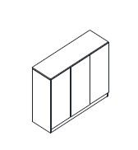 | L1200*W400*H850 | 5 | 木质  三开门 | 三聚氰胺饰面刨花板  五金件 | - 板材：三聚氰胺饰面刨花板。厚度≥18mm，甲醛释放量≤0.025mg/m³，具体要求详见“五、材料要求/ 2.刨花板”。  - 封边条：≥2mm厚PVC直封边，激光或PUR全封边工艺 。  - 五金件：采用优质五金配件，所有五金件作防锈、防腐处理。  - 结构性能描述：  5.文件柜：开门内置2层板。 | 工会*4  2号楼副楼*1
16 | 钢制矮柜 | 柜类 | 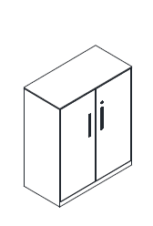 | 900*400*1090 | 20 | 钢板对开门 | 基材：优质钢板  五金件：铰链、连接件 | 1.材质：采用优质冷轧钢板，板厚≥0.8mm，经酸洗、碱洗、磷化等处理后，表面静电喷涂处理，采用环氧树脂及聚酯树脂，混合型热固性粉末涂料，涂层厚度≥68um。绝缘性高，附着力≤1级，硬度≥4H，表面无颗粒、无挂流。具体要求详见“五、材料要求/8冷轧钢板”。  2.拉手：钢制折弯拉手。  3.五金：  3.1 锁具：锁芯拨动件扭矩及锁头固定连接静拉力合格，具体要求详见“五、材料要求/6.锁”。  3.2 铰链：符合耐久性≥8万次开合无磨损，304不锈钢材质。  4.结构描述：柜子为对开门，柜内配置≥4块层板，层板高低位置可调，搁板长边三折弯处理，下设≥2根加强筋； 柜门配铰链，装静音锁，柜底配底框，装暗藏调节脚；上面为钢板对开门，下面为钢板对开门。 | 2F校产办公室*4  *4  团委*8  团委报告厅*4  门卫*4
17 | 电子储物柜 | 柜类 | 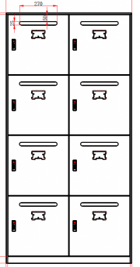 | 800*450*1818 | 16 | 钢制 | 基材：优质钢板  五金件：铰链、连接件 | - 材质：采用优质冷轧钢板，板厚≥0.8mm，经酸洗、碱洗、磷化等处理后，表面静电喷涂处理，采用环氧树脂及聚酯树脂，混合型热固性粉末涂料，涂层厚度≥68um。绝缘性高，附着力≤1级，硬度≥4H，表面无颗粒、无挂流。具体要求详见“五、材料要求/8冷轧钢板”。  2.拉手：钢制折弯拉手。  3.铰链：符合耐久性≥8万次开合无磨损，304不锈钢材质。  4.结构描述：柜子为开门下设≥2根加强筋； 柜门配铰链，装静音锁，柜底配底框，装暗藏调节脚。  5.锁具：电子储物柜  2）一套主控系统，管理员一键全开，精准识别 人脸解锁，自设密码 存取自由，IC 刷卡智能识别。 | 工会 3层走廊*10  食堂3层*6
18 | 储物柜 | 柜类 | 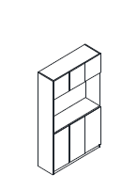 | L900*W400*H2000 | 2 | 木质开门 | 门板：三氨饰面刨花板  柜体：三聚氰胺饰面刨花板。  五金件：铰链、连接件 | 1.门板  1.1门板三氨饰面刨花板，厚度为≥18mm，甲醛释放量≤0.025mg/m³，具体要求详见“五、材料要求/ 2.刨花板”。  1.2封边条：≥2mm厚PVC封边，激光或PUR封边。  1.3柜门采用凹槽铝合金拉手，圆润光滑。  2.柜体（包含侧板、背板、层板等）：  2.1 板材材质：  背板及层板采用≥18mm厚。侧板采用≥25mm厚，三聚氰胺饰面刨花板， 甲醛释放量≤0.025mg/m³，具体要求详见“五、材料要求/ 2.刨花板”；封边条：≥2mm厚PVC封边，激光或PUR封边。  2.2柜体：主要结构：上柜开门+下柜开门，下柜≥1块层板。  3.采用优质五金配件，作防锈、防腐处理，其中，铰链开合不低于8万次无损坏， | 工会妈咪小屋*2
19 | 床头柜 | 柜类 | 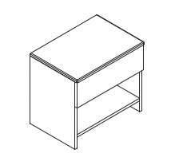 | L600*W450 | 214 | 框架：板材 | 板材框架  导轨 | 1.基材：三聚氰胺饰面刨花板，厚度≥25mm，甲醛释放量≤0.025mg/m³，具体要求详见“五、材料要求/ 2.刨花板”。2.封边：采用≥2MM厚优质PVC封边。  3.胶水（热熔胶）：采用优质环保胶水。  4.五金件：三合一连接件，具体要求详见“五、材料要求/9.三合一连接件”。  5.导轨：三节承重轨道，具体要求详见“五、材料要求/11.阻尼导轨”。 | 单人双人房
20 | 调整柜 | 柜类 | 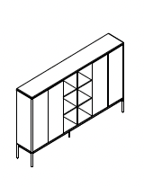 | L1100*W600*H1500 | 8 | 木质开门 | 门板：三氨饰面刨花板  柜体：三聚氰胺饰面刨花板。  五金件：铰链、连接件 | - 门板  1.1门板三氨饰面刨花板，厚度为≥18mm，甲醛释放量≤0.025mg/m³，具体要求详见“五、材料要求/ 2.刨花板”。  1.2封边条：≥2mm厚PVC封边，激光或PUR封边。  1.3柜门采用凹槽铝合金拉手，圆润光滑。  2.柜体（包含侧板、背板、层板等）：  2.1 板材材质：  背板及层板采用≥18mm厚、侧板采用≥25mm厚，三聚氰胺饰面刨花板，甲醛释放量≤0.025mg/m³，具体要求详见“五、材料要求/ 2.刨花板”。  2.2封边条：≥2mm厚PVC封边，激光或PUR封边。  3.采用优质五金配件，作防锈、防腐处理，其中，铰链开合不低于8万次无损坏。  4.锁具，具体要求详见“五、材料要求/6.锁”。 | 布草间
21 | 不锈钢消毒池 | 柜类 | 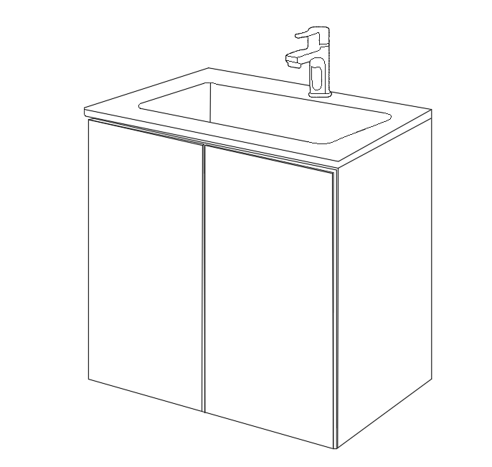 | L800*W600*H850 | 5 | 整体不锈钢  含台盆水龙头 | 门板：304不锈钢  台面：304不锈钢 | 1、材质为304不锈钢，具体要求详见“五、材料要求/7.304不锈钢”。  - 2.优质阻尼铰链，具体要求详见“五、材料要求11.阻尼铰链”。  3.水盆：材质：采用优质304不锈钢，表面需光洁、无划痕、无锈蚀。不锈钢板材厚度≥1.2mm。一体成型工艺，边缘需圆滑无毛刺，排水口直径≥ Ø90mm，配备防臭、防堵塞下水器。水槽底部需加装加强筋，静态承重≥200kg。防腐蚀性：通过 48小时盐雾试验，无锈蚀、起泡现象。  4.水龙头：水龙头需为冷热水混合型，主体材料：无铅铜（铜含量≥59%，铅含量≤0.2%）。阀芯：陶瓷阀芯（寿命≥50万次开关），耐磨损、防渗漏。表面处理：电镀层厚度≥0.8μm（镍层+铬层）。水压测试：耐压≥1.6MPa，保压30分钟无渗漏。寿命测试：开关寿命≥20万次。 | 1F、3-6F工作间
22 | 洗手池 | 柜类 | 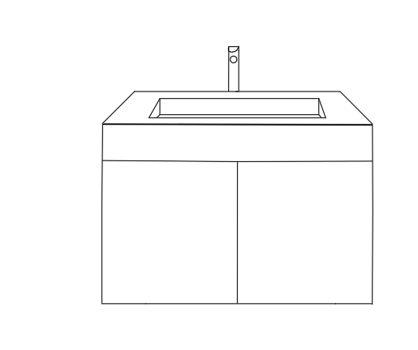 | L800*W600*H850 | 5 | 岩板  实木多层板含  台盆水龙头 | 框架：实木多层板  台面：岩板 | 1.台面：岩板。  2.实木多层板柜体，厚度≥25mm，甲醛释放量≤0.025mg/m³，具体要求详见“五、材料要求/3多层板”。  3.优质阻尼铰链。  4.水盆：陶瓷单槽台上盆。防溢水孔设计，PVC防臭下水管，无铅、低 VOC 排放。  5.水龙头：水龙头需为冷热水混合型，主体材料：无铅铜（铜含量≥59%，铅含量≤0.2%）。阀芯：陶瓷阀芯（寿命≥50万次开关），耐磨损、防渗漏。表面处理：电镀层厚度≥0.8μm（镍层+铬层）。水压测试：耐压≥1.6MPa，保压30分钟无渗漏。寿命测试：开关寿命≥20万次。 | 1F、3-6F工作间
23 | 定制洗手池 | 柜类 | 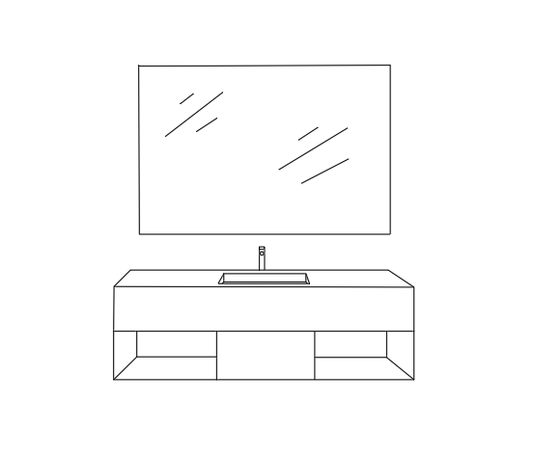 | L1700*W600*H1850 | 66 | 岩板台面  含台盆水龙头 | 岩板台面  全铜水龙头  台下盆 | 1.柜体基材为实木多层板板，厚度≥25mm，甲醛释放量≤0.025mg/m³，具体要求详见“五、材料要求/3.多层板”。  2.台面：优质岩板，外观精美，耐磨耐压，防污易清洁，耐腐蚀，环保安全。  3.含镜子，台盆，水龙头。  4.水龙头：水龙头需为冷热水混合型，主体材料：无铅铜（铜含量≥59%，铅含量≤0.2%）。阀芯：陶瓷阀芯（寿命≥50万次开关），耐磨损、防渗漏。表面处理：电镀层厚度≥0.8μm（镍层+铬层）。水压测试：耐压≥1.6MPa，保压30分钟无渗漏。寿命测试：开关寿命≥20万次。  5.台盆，含配件，固定安装。  6.台盆镜为≥6mm钢化玻璃贴墙安装。 | 5-6F
24 | 钢制矮柜 | 柜类 |  | 900*450*750 | 7 | 钢板对开门 | 基材：优质钢板  五金件：铰链、连接件 | 1.材质：采用优质冷轧钢板，板厚≥0.8mm，经酸洗、碱洗、磷化等处理后，表面静电喷涂处理，采用环氧树脂及聚酯树脂，混合型热固性粉末涂料，涂层厚度≥68um。绝缘性高，附着力≤1级，硬度≥4H，表面无颗粒、无挂流。具体要求详见“五、材料要求/8冷轧钢板”。  2.拉手：钢制折弯拉手。  3.五金：  3.1 锁具：锁芯拨动件扭矩及锁头固定连接静拉力合格，具体要求详见“五、材料要求/6.锁”。  3.2 铰链：符合耐久性≥8万次开合无磨损，304不锈钢材质。  4.结构描述：柜子为对开门，柜内配置≥4块层板，层板高低位置可调，搁板长边三折弯处理，下设≥2根加强筋； 柜门配铰链，装静音锁，柜底配底框，装暗藏调节脚；上面为钢板对开门，下面为钢板对开门。 | 2号楼副楼*7
25 | 钢制文件柜 | 柜类 | 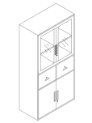 | 900*400*1850 | 3 | 上面为玻璃开门柜，中间抽屉柜，下面双开门 | 基材：优质钢板  五金件：铰链、连接件 | 1.材质：采用优质冷轧钢板，板厚≥0.8mm，经酸洗、碱洗、磷化等处理后，表面静电喷涂处理，采用环氧树脂及聚酯树脂，混合型热固性粉末涂料，涂层厚度≥68um。绝缘性高，附着力≤1级，硬度≥4H，表面无颗粒、无挂流。具体要求详见“五、材料要求/8.冷轧钢板”。  2.拉手：钢制折弯拉手。  3.五金：  3.1 锁具：锁芯拨动件扭矩及锁头固定连接静拉力合格，具体要求详见“五、材料要求/6.锁”。  3.2 铰链：符合耐久性≥8万次开合无磨损，304不锈钢材质  4.结构描述：柜子为对开门，柜内配置≥2块层板，层板高低位置可调，搁板长边三折弯处理，下设≥2根加强筋； 柜门配铰链，装静音锁，柜底配底框，装暗藏调节脚；上面为钢板对开门，中间为抽屉柜，下面为钢板对开门。 | 2号楼副楼公寓A205*3
座椅、沙发类
1 | 弧形沙发 | 座椅、沙发类 | 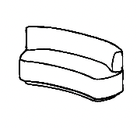 | L2500*W1000*H670 | 4 | 框架：木质  覆面：真皮  填充：泡棉  沙发脚：扪皮 | 内置S形弹簧。  高弹力尼龙编织带穿插编织打底与海绵间隔垫麻布。  弹簧或绷带材料与泡棉之间有高强度织物隔垫。 | - 面料：优质真皮，耐曲折、柔软度好、抗拉强度大、具有透气性。皮质表面涂层厚度≥550um，涂层粘着牢度≥2.5N/10mm，摩擦色牢度（干擦、湿擦、碱性汗液）≥4级，撕裂力≥50N，PH值≥3.2，游离甲醛≤100mg/kg。  2.木质框架：沙发框架采用实木框架成型，实木框架横截面≥40mm*40mm。  3.坐垫：内部泡绵为多异氰酸酯与多元醇共聚物切割成型，具体要求详见“五、材料要求/10.海绵” 。  4.沙发脚：扪皮工艺。 | 1F门厅
2 | 单人卡座 | 座椅、沙发类 | 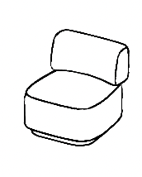 | L800*W850*H670 | 4 | 框架：木质  覆面：真皮  填充：泡棉  沙发脚：扪皮 | 内置S形弹簧。  高弹力尼龙编织带穿插编织打底与海绵间隔垫麻布。  弹簧或绷带材料与泡棉之间有高强度织物隔垫。 | - 面料：优质真皮，耐曲折、柔软度好、抗拉强度大、具有透气性。皮质表面涂层厚度≥550um，涂层粘着牢度≥2.5N/10mm，摩擦色牢度（干擦、湿擦、碱性汗液）≥4级，撕裂力≥50N，PH值≥3.2，游离甲醛≤100mg/kg。  2.木质框架：沙发框架采用实木框架成型，实木框架横截面≥40mm*40mm。  3.坐垫：内部泡绵为多异氰酸酯与多元醇共聚物切割成型，具体要求详见“五、材料要求/10.海绵”。  4.沙发脚：扪皮工艺。 | 1F门厅
3 | 卡座 | 座椅、沙发类 | 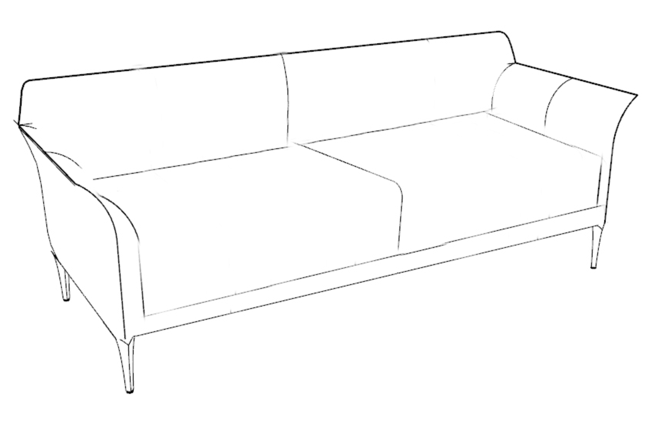 | L1480*W800*H780 | 12 | 框架：木质  覆面：西皮  填充：泡棉  沙发脚：钢制 | 软包扶手。  内置S形弹簧。  高弹力尼龙编织带穿插编织打底与海绵间隔垫麻布。  弹簧或绷带材料与泡棉之间有高强度织物隔垫。 | - 面料：优质西皮，耐曲折、柔软度好、抗拉强度大、具有透气性。皮质表面涂层厚度≥550um，涂层粘着牢度≥2.5N/10mm，摩擦色牢度（干擦、湿擦、碱性汗液）≥4级，撕裂力≥50N，PH值≥3.2，游离甲醛≤100mg/kg。  2.木质框架：沙发框架采用实木框架成型，实木框架横截面≥40mm*40mm。  3.坐垫：内部泡绵为多异氰酸酯与多元醇共聚物切割成型，具体要求详见“五、材料要求/10.海绵”。  4.沙发脚：钢制沙发脚≥φ30*200mmH，壁厚≥1.5mm。经过焊接、打磨、抛光等工艺表面采用喷黑砂工艺，涂层厚度≥0.1mm。 | 1F西餐区
4 | 组合沙发 | 座椅、沙发类 | 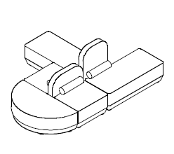 | L2605*W2000*H930 | 2 | 框架：木质  覆面：布艺  填充：泡棉  沙发脚：扪皮 | 内置S形弹簧。  高弹力尼龙编织带穿插编织打底与海绵间隔垫麻布。  弹簧或绷带材料与泡棉之间有高强度织物隔垫。 | 1.面料：优质布艺，耐曲折、柔软度好、抗拉强度大、具有透气性。  2.木质框架：沙发框架采用实木框架成型，实木框架横截面≥40mm*40mm。  3.坐垫：内部泡绵为多异氰酸酯与多元醇共聚物切割成型，具体要求详见“五、材料要求/10.海绵”。 | 1F西餐区
5 | 圆墩 | 座椅、沙发类 | 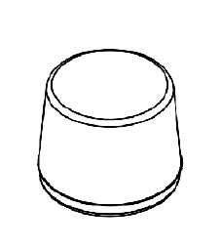 | L500*W500*H400 | 2 | 框架：木质  覆面：布艺  填充：泡棉  沙发脚：扪布 | 内置S形弹簧。  高弹力尼龙编织带穿插编织打底与海绵间隔垫麻布。  弹簧或绷带材料与泡棉之间有高强度织物隔垫。 | - 面料：优质布艺，耐曲折、柔软度好、抗拉强度大、具有透气性。  2.木质框架：沙发框架采用实木框架成型，实木框架横截面≥40mm*40mm。  3.坐垫：内部泡绵为多异氰酸酯与多元醇共聚物切割成型，具体要求详见“五、材料要求/10.海绵”。 | 1F西餐区
6 | 套房沙发 | 座椅、沙发类 |  | L1980*W800*H780 | 4 | 框架：木质  覆面：布艺  填充：泡棉  沙发脚：钢制 | 软包扶手。  内置S形弹簧。  高弹力尼龙编织带穿插编织打底与海绵间隔垫麻布。  弹簧或绷带材料与泡棉之间有高强度织物隔垫。 | - 面料：优质西皮，耐曲折、柔软度好、抗拉强度大、具有透气性。皮质表面涂层厚度≥550um，涂层粘着牢度≥2.5N/10mm，摩擦色牢度（干擦、湿擦、碱性汗液）≥4级，撕裂力≥50N，PH值≥3.2，游离甲醛≤100mg/kg。  2.木质框架：沙发框架采用实木框架成型，实木框架横截面≥40mm*40mm。  - 坐垫：内部泡绵为多异氰酸酯与多元醇共聚物切割成型，具体要求详见“五、材料要求/10.海绵”。  4.沙发脚：钢制沙发脚≥φ30*200mmH，壁厚≥1.5mm。经过焊接、打磨、抛光等工艺表面采用喷黑砂工艺，涂层厚度≥0.1mm。 | 套房
7 | 三人沙发 | 座椅、沙发类 | 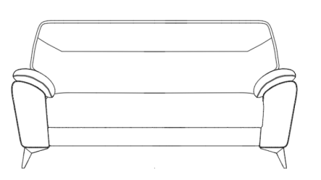 | 2200*850*710 | 3 | 框架：木质  覆面：西皮  填充：泡棉  沙发脚：钢制 | 软包扶手。  内置S形弹簧。  高弹力尼龙编织带穿插编织打底与海绵间隔垫麻布。  弹簧或绷带材料与泡棉之间有高强度织物隔垫。 | - 面料：优质西皮，耐曲折、柔软度好、抗拉强度大、具有透气性。皮质表面涂层厚度≥550um，涂层粘着牢度≥2.5N/10mm，摩擦色牢度（干擦、湿擦、碱性汗液）≥4级，撕裂力≥50N，PH值≥3.2，游离甲醛≤100mg/kg。  2.木质框架：沙发框架采用实木框架成型，实木框架横截面≥40mm*40mm。  - 坐垫：内部泡绵为多异氰酸酯与多元醇共聚物切割成型，具体要求详见“五、材料要求/10.海绵”。  4.沙发脚：钢制沙发脚≥φ30*200mmH，壁厚≥1.5mm。经过焊接、打磨、抛光等工艺表面采用喷黑砂工艺，涂层厚度≥0.1mm。 | 2F处长办公室*1  工会*2
8 | 单人沙发1 | 座椅、沙发类 | 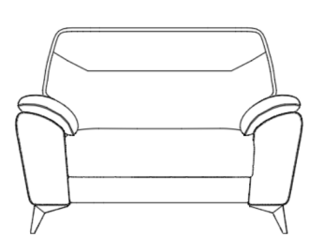 | 1200*850*710 | 3 | 框架：木质  覆面：西皮  填充：泡棉  沙发脚：钢制 | 软包扶手。  内置S形弹簧。  高弹力尼龙编织带穿插编织打底与海绵间隔垫麻布。  弹簧或绷带材料与泡棉之间有高强度织物隔垫。 | - 面料：优质西皮，耐曲折、柔软度好、抗拉强度大、具有透气性。皮质表面涂层厚度≥550um，涂层粘着牢度≥2.5N/10mm，摩擦色牢度（干擦、湿擦、碱性汗液）≥4级，撕裂力≥50N，PH值≥3.2，游离甲醛≤100mg/kg。  2.木质框架：沙发框架采用实木框架成型，实木框架横截面≥40mm*40mm。  3.坐垫：内部泡绵为多异氰酸酯与多元醇共聚物切割成型，具体要求详见“五、材料要求/10.海绵”。  4.沙发脚：钢制沙发脚≥φ30*200mmH，壁厚≥1.5mm。经过焊接、打磨、抛光等工艺表面采用喷黑砂工艺，涂层厚度≥0.1mm。 | 2F处长办公室*1  2F公共会客区*2
9 | 单人沙发2 | 座椅、沙发类 |  | 650*650*820 | 2 | 框架：木质  覆面：西皮  填充：泡棉  沙发脚：钢制 |  |  | 妈咪小屋
10 | 背靠背沙发1 | 座椅、沙发类 | 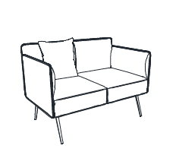 | L1440*W690*H710 | 4 | 框架：木质  覆面：布艺  填充：泡棉  沙发脚：钢制 | 软包扶手。  内置S形弹簧。  高弹力尼龙编织带穿插编织打底与海绵间隔垫麻布。  弹簧或绷带材料与泡棉之间有高强度织物隔垫。 | - 面料：优质布艺，耐曲折、柔软度好、抗拉强度大、具有透气性。  2.木质框架：沙发框架采用实木框架成型，实木框架横截面≥40mm*40mm。  3.坐垫：内部泡绵为多异氰酸酯与多元醇共聚物切割成型，具体要求详见“五、材料要求/10.海绵”。  4.沙发脚：钢制沙发脚≥φ30*200mmH，壁厚≥1.5mm。经过焊接、打磨、抛光等工艺表面采用喷黑砂工艺，涂层厚度≥0.1mm。经过焊接、打磨、抛光等工艺表面采用喷黑砂工艺，涂层厚度≥0.1mm | 2F公共会客区
11 | 背靠背沙发2 | 座椅、沙发类 |  | L2140*W690*H710 | 2 | 框架：木质  覆面：布艺  填充：泡棉  沙发脚：钢制 |  |  | 妇女之家
12 | L型沙发组 | 座椅、沙发类 | 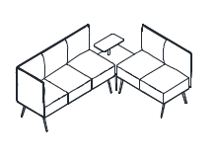 | L2830*W2130*H710 | 2 | 框架：木质  覆面：布艺  填充：泡棉  沙发脚：钢制 | 软包扶手。  内置S形弹簧。  高弹力尼龙编织带穿插编织打底与海绵间隔垫麻布。  弹簧或绷带材料与泡棉之间有高强度织物隔垫。 | - 面料：优质布艺，耐曲折、柔软度好、抗拉强度大、具有透气性。  2.木质框架：沙发框架采用实木框架成型，实木框架横截面≥40mm*40mm。  - 坐垫：内部泡绵为多异氰酸酯与多元醇共聚物切割成型，具体要求详见“五、材料要求/10.海绵”。  4.沙发脚：钢制沙发脚≥φ30*200mmH，壁厚≥1.5mm。经过焊接、打磨、抛光等工艺表面采用喷黑砂工艺，涂层厚度≥0.1mm。 | 2F公共会客区
13 | 餐椅 | 座椅、沙发类 | 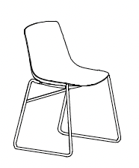 | L505*W450*H750 | 24 | 矮背，无扶手，实木脚 | 面料：PP椅面  脚：实心钢筋 | 1.座面，PP材质,具体要求详见“五、材料要求/12.PP材料”。  2.脚：金属脚，由直径≥16mm*1.5mm厚优质冷轧钢板制成表面经酸洗、磷化等防锈处理，流水线静电喷涂，具有耐磨，防腐，抗老化等性能。 | 1F西餐区*20  门卫值班室*4
14 | 培训椅 | 座椅、沙发类 | 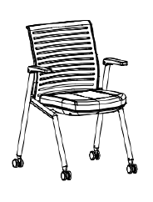 | L590*W580*H830 | 122 | 折叠结构  扶手与脚架一体结构 | 椅架： 背框、座壳均采用PP材料—次注塑成型  脚轮：尼龙脚轮  椅架：整体倾仰机构 | 1.椅背：背板PA+玻纤材质，一体注塑成型，靠背倾仰机构设计，前后滑动扶手，有效距离≥2cm。  2.椅座：座垫采用密度≥45kg/m³防阻燃定型海绵，厚≥10mm多层定制弯曲板，舒适透气，配PP工程塑料防尘底壳，具体要求详见“五、材料要求/12.PP材料”。  3.椅架：碳素钢管≥20.5*32.5mm，壁厚≥1.5mm椅架，全自动机械臂焊接，高速打砂除锈处理，表面高温喷涂喷涂，漆面牢固，具有防腐，抗氧化等性能，特制脚垫，全新超韧尼龙材质，抗磨损性强，重57kg的实验沙袋悬空椅座上方≥36mm，自由下落撞击，循环≥100000次，无异常。  4. 椅轮：采用≥60mm以上PU椅轮，耐磨，静音。通过≥2000次障碍滚动测试及≥98000次平面滚动测试标准。  5. 功能：椅架全折叠收纳，节省空间。 | 二楼活动室*50  工会书画室+多功能会议室*72
15 | 会议椅 | 座椅、沙发类 |  | L540*W625*H810 | 10 | 折叠结构  扶手与脚架一体结构 | 椅架： 背框、座壳均采用PP材料—次注塑成型  脚轮：尼龙脚轮  椅架：整体倾仰机构 |  | 2F小会议接待室
16 | 休闲椅 | 座椅、沙发类 | 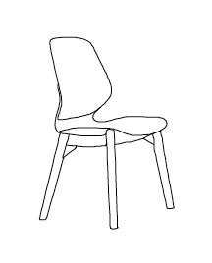 | L555*W550*H800 | 124 | 矮背，无扶手，实木脚 | 面料：PP椅面  脚：实木 | 1.座面，PP材质，具体要求详见“五、材料要求/12.PP材料”。  2.脚：榉木脚。 | 单人双人房*124
17 | 办公椅1 | 座椅、沙发类 | 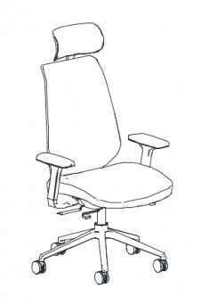 | 680*610*1140-1200 | 6 | 高背、多功能扶手，五星脚 | 面料：网布  扶手：3D多功能尼龙扶手可前后左右调节  五星脚：铝合金五星脚，配备全黑色PU尼龙静音轮 | 1.3D网布头枕、随着人体转动。  2.仿生腰型曲线靠背、人体工学设计。  3.多级倾仰机构、任意角度可调。  4.气压棒：优质碳化气杆，≥10cmm行程、≥8cm缩尾，采用精钢铸造，内充高压氮气，纯度达到≥99.99%，≥30万次升降。  5. 底盘：功能地盘，椅座可前移≥10公分增加座深。  6.五星脚：铝合金五星脚，采用铝合金材料，压铸一体成型，椅脚直径≥660mm；静压测试≥1136kg，冲击测试≥136公斤。  7. 椅轮：采用≥60mm以上PU椅轮，耐磨，静音。通过≥2000次障碍滚动测试及≥98000次平面滚动测试标准。 | 2F处长办公室*1  工会3人办公室及旁边*5
18 | 办公椅2 | 座椅、沙发类 | 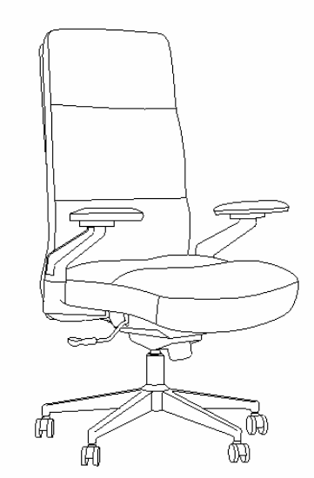 | 680*610*1140-1200 | 4 | 高背、多功能扶手，五星脚 | 面料：优质合成皮（超纤皮）包面  扶手：3D多功能尼龙扶手可前后左右调节，搭配扪皮扶手面；  五星脚：铝合金五星脚，配备全黑色PU尼龙静音轮 | 1.面料：优质合成皮（超纤皮）包面，经液态浸色及防潮、防污处理，皮面柔软舒适，光泽持久。  2.基材：切割棉、高回弹海绵；背板曲木板厚度≥18mm，座板曲木板厚度≥14mm，由≥7层 ≥2mm 曲木板在高温、高压下复合成型。  3. 底盘：≥3档机械钢制底盘，钢制≥4.0mm厚度底盘，后仰弹力调节旋钮设计，105度~135度，具体要求详见“五、材料要求/4.底盘”。  4.扶手：3D多功能尼龙扶手可前后左右调节，搭配扪皮扶手面。  5.气压棒：优质碳化气杆，≥10cmm行程、≥8cm缩尾，采用精钢铸造，内充高压氮气，纯度达到99.99%，≥30万次升降。  6.五星脚：铝合金五星脚，采用铝合金材料，压铸一体成型，椅脚直径≥660mm；静压测试≥1136kg，冲击测试≥136公斤，具体要求详见“五、材料要求/7.五星脚”。  7. 椅轮：采用≥60mm以上PU椅轮，耐磨，静音。通过≥2000次障碍滚动测试及≥98000次平面滚动测试标准 | 工会处长办公室*2  2号楼副楼处长办公室*2
19 | 办公椅3 | 座椅、沙发类 | 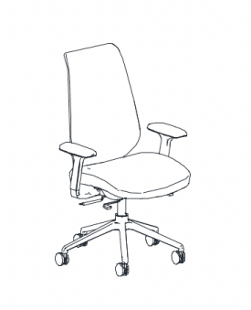 | L500*W620*H960 | 3 | 中背、多功能扶手，五星脚 | 面料：优质网布  扶手：3D多功能尼龙扶手可前后左右调节，搭配扪皮扶手面；  五星脚：铝合金五星脚，配备全黑色PU尼龙静音轮 | 1.无头枕。  2.仿生腰型曲线靠背、人体工学呵护脊椎。  3.多级倾仰机构、任意角度可调。  4.气压棒：优质碳化气杆，≥10cmm行程、≥8cm缩尾，采用精钢铸造，内充高压氮气，纯度达到≥99.99%，≥30万次升降  5. 底盘：功能地盘，椅座可前移≥10公分增加座深。  6.五星脚：铝合金五星脚，采用铝合金材料，压铸一体成型，椅脚直径≥660mm；静压测试≥1100kg，冲击测试≥135公斤。  7. 椅轮：采用≥60mm以上PU椅轮，耐磨，静音。通过≥2000次障碍滚动测试及≥98000次平面滚动测试标准。 | 2F处长办公室*2  门卫传达室*1
20 | 办公椅4 | 座椅、沙发类 | 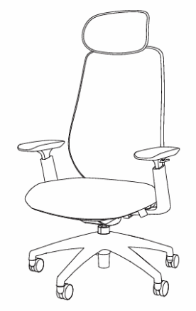 | 680*680*1140-1210 | 36 | 高背、多功能扶手，腰靠：多功能PU定型Q弹棉腰靠；尼龙五星脚 | 腰靠：PU定型Q弹棉+环保布料；  底盘：机械钢制底盘、优质四级碳化气杆；  黑色尼龙五星椅脚 | 1.面料：头枕、背垫为高弹性网面，≥6000次允许有起毛不能断纱，3万次允许断纱、不能破洞。  2.头枕：上下升降行程≥60mm ≥7档（含初始档）。  3.腰靠：PU定型Q弹棉+环保布料；全角度顶腰设计，可上下、前后调节。  4.背框：尼龙加玻纤条壮背框，均匀分散。防撞边缘需满足防幢设计要求，边框厚度≥15mm。  5.椅背：一体式背框、支撑架(一体成型黑色塑胶)；背垫呈现弧度，行程≥30mm高度调节。  6.座垫：优质定型泡棉+弹力布。  7.底盘：≥3档机械钢制底盘，钢制≥4.0mm厚度底盘，后仰弹力调节旋钮设计，至少105度~135度，。  升降PU扶手：至少7档扶手可调，至少7cm行程升降增加手肘舒适度。  9.气压棒：优质碳化气杆，≥10cmm行程、≥8cm缩尾，采用精钢铸造，内充高压氮气，纯度达到≥99.99%，≥30万次升降。  10.椅脚：采用≥340mm以上尼龙五星椅脚，椅脚承重力≥1500kg，采用PA+35%玻璃纤维材料。  11.椅轮：采用≥60mm以上PU椅轮，耐磨，静音。通过≥2000次障碍滚动测试及≥98000次平面滚动测试标准。 | 2F行政办公室*8  2号楼副楼*21  门卫*4  团委报告厅*1  中心资料室*2
21 | 更衣椅 | 座椅、沙发类 | 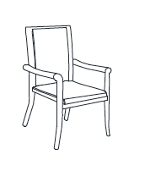 | L630*W590*H960 | 1 | 实木椅框，西皮饰面 | 框架：实木  座面：西皮优质合成皮（超纤皮）包面 | 1、覆面：采用优质西皮覆面，耐磨性强、透气性好，厚度≥1mm，撕裂力≥80N，断裂伸长率≥50%，色牢度：干擦≥4级，湿擦≥3级。纹路细致、色泽均匀；涂层粘着牢度≥9N/10mm。  2、海绵：采用优质回弹海绵，回弹力≥40%，75%压缩永久变形≤4%。  3、实木内架：采用优质实木方条。  4、油漆：采用优质环保油漆，工艺五底三面，经多道工序打磨、喷漆、漆膜平滑，漆膜硬度高，双面油漆，通透性好，实木纹理清晰。 | 1F更衣室
22 | 休闲椅 | 座椅、沙发类 | 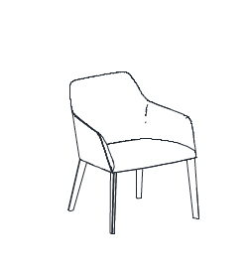 | L650*W650*H820 | 8 | 框架：木质  覆面：布艺  填充：泡棉  沙发脚：木质 | 一体成型海绵，实木烤漆脚 | 1.面料：优质布艺，耐曲折、柔软度好、抗拉强度大、具有透气性。  2.木质框架：框架采用多层木板成型。  3.坐垫：内部泡绵为多异氰酸酯与多元醇共聚物切割成型。  4.沙发脚：白蜡木实木脚 | 妇女之家
23 | 客椅 | 座椅、沙发类 | 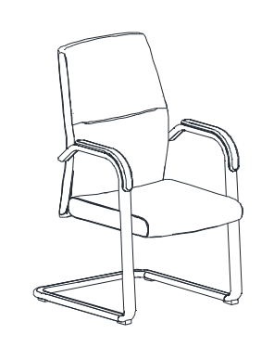 | 650*610*1030 | 8 | 中背、弓形脚 | 面料：优质合成皮（超纤皮）包面  基材：多层板  椅架：实心钢筋 | 1.面料：优质合成皮（超纤皮）包面，经液态浸色及防潮、防污处理，皮面柔软舒适，光泽持久。  2.基材：切割棉、高回弹海绵；背板曲木板厚度≥18mm。座板曲木板厚度≥14mm，由≥7 层≥2mm 曲木板在高温、高压下复合成型。  3.扶手：扶手主体采用碳素钢一体成型，表面电镀处理，扶手通过钢板与靠背和坐垫连接，垂直测试≥115公斤，水平测试≥65公斤。  4.座垫：坐垫骨架采用≥7层，合计≥14mm高强度层压胶合板，填充物高密度海绵组合，面料为环保透气皮料。  5.弓形脚：采用Q195钢管制成，壁厚≥2.0mm，电镀金属脚架；符合国家测试标准,座面载荷 ≥105kg，循环测试 ≥12万次。 | 1F更衣室*4  工会处长办公室*4
茶几类
1 | 异形茶几 | 茶几类 | 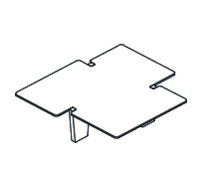 | L1300*W1200*H400 | 2 | 桌面岩板  几架 | 台面基材：岩板  几架：木质  涂饰：水性漆 | 1.台面：岩板，具体要求详见“五、材料要求/4.岩板”。  2.几架：基材采用中密度纤维板，厚度≥50mm，甲醛释放量≤0.025mg/m³，具体要求详见“五、材料要求/1.中密度纤维板”。  3.采用优质环保水性漆，游离甲醛≤100mg/kg，表面光滑柔和，无颗粒，无气泡，无渣点，颜色均匀，硬度高，喷漆工艺经五底三面工艺，硬度≥4H级。 | 1F门厅
2 | 六边形茶几 | 茶几类 | 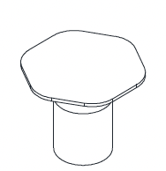 | L647*W600*H500 | 2 | 桌面岩板  几架 | 台面基材：岩板  几架：木质  涂饰：水性漆 | 1.台面：岩板，具体要求详见“五、材料要求/4.岩板”。  2.几架：基材采用中密度纤维板，厚度≥50mm，甲醛释放量≤0.025mg/m³，具体要求详见“五、材料要求/1.中密度纤维板”。  3.采用优质环保水性漆，游离甲醛≤100mg/kg，表面光滑柔和，无颗粒，无气泡，无渣点，颜色均匀，硬度高，喷漆工艺经五底三面工艺，硬度≥4H级。 | 1F门厅
3 | 长条形茶几1 | 茶几类 | 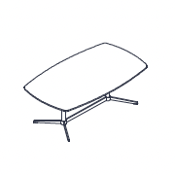 | L1200*W700*H450 | 6 | 桌面、脚架 | 茶几桌面板：采用中密度纤维板。  桌架：冷轧钢板及钢管。 | 1、桌面： 桌面采用中密度纤维喷粉板，基材为中密度纤维板，厚度为≥25mm，涂饰厚度≥200μm，防潮防水、耐高温，甲醛释放量≤0.025mg/m³，具体要求详见“五、材料要求/1.中密度纤维板”。  2.桌架：选用优质冷轧钢板及钢管，经酸洗、碱洗、磷化等处理后，表面采用塑粉静电粉末喷涂，涂层厚度≥68μm，硬度≥4H，壁厚≥1.5mm。 | 1F西餐区  套房  2F公共会客区  工会处长办公室*1
4 | 长条形茶几2 | 茶几类 |  | L1200*W600*H710 | 9
5 | 边几 | 茶几类 | 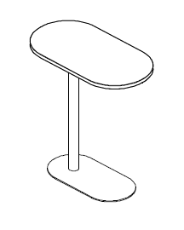 | L550*W295*H655 | 2 | 桌面、脚架 | 茶几桌面板：采用中密度纤维板。  桌架：冷轧钢板及钢管。 | 1、桌面： 桌面采用中密度纤维喷粉板，基材为中密度纤维板，厚度为≥25mm，涂饰厚度≥200μm，防潮防水、耐高温，甲醛释放量≤0.025mg/m³，具体要求详见“五、材料要求/1.中密度纤维板”。  2.桌架：选用优质冷轧钢板及钢管，经酸洗、碱洗、磷化等处理后，表面采用塑粉静电粉末喷涂，涂层厚度≥68μm，硬度≥4H，壁厚≥1.5mm。 | 1F西餐区
6 | 洽谈桌 | 茶几类 | 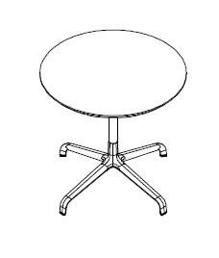 | ∅600*H550 | 4 | 桌面、脚架 | 茶几桌面板：采用中密度纤维板。  桌架：冷轧钢板及钢管。 | 1、桌面： 桌面采用中密度纤维喷粉板，基材为中密度纤维板，厚度为≥25mm，涂饰厚度≥200μm，防潮防水、耐高温，甲醛释放量≤0.025mg/m³，具体要求详见“五、材料要求/1.中密度纤维板”。  2.桌架：选用优质冷轧钢板及钢管，经酸洗、碱洗、磷化等处理后，表面采用塑粉静电粉末喷涂，涂层厚度≥68μm，硬度≥4H，壁厚≥1.5mm。 | 1F西餐区*2  妈咪小屋*2
7 | 茶几1 | 茶几类 | 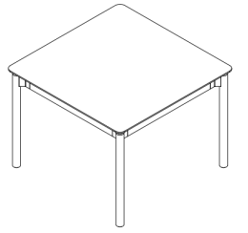 | L600*W600*H450 | 1 | 桌面、圆柱型脚架 | 茶几桌面板：采用三聚氰胺饰面刨花板  桌架：冷轧钢管。  五金件：连接件 | 1.茶几面  1.1三聚氰胺饰面刨花板≥25mm，甲醛释放量≤0.025mg/m³，具体要求详见“五、材料要求/ 2.刨花板”。  1.2封边条：≥2mmPVC，PUR+MDI胶水封边。  1.3 茶几面、四角倒圆设计。  2.茶几架，采用冷轧钢板及钢管，配置可调节脚垫，嵌入式安装脚管内。脚架，Φ≥30mm 、壁厚≥1.8mm。静电喷粉涂装，漆膜硬度≥4H；冲击强度无裂纹，附着力≤1级，耐腐蚀：无气泡产生、无锈迹、剥落、起皱、变色和失光现象；涂层厚度为≥68μm。 | 2F处长办公室
8 | 茶几2 | 茶几类 | 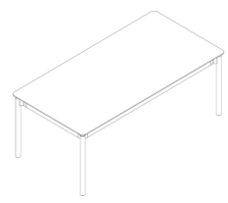 | L1200*W600*H450 | 1 | 桌面、圆柱型脚架 | 茶几桌面板：采用三聚氰胺饰面刨花板  桌架：冷轧钢管。  五金件：连接件 | 1.茶几面  1.1三聚氰胺饰面刨花板≥25mm，甲醛释放量≤0.025mg/m³，具体要求详见“五、材料要求/ 2.刨花板”。  1.2封边条：≥2mmPVC，PUR+MDI胶水封边。  1.3 茶几面、四角倒圆设计。  2.茶几架，采用冷轧钢板及钢管，配置可调节脚垫，嵌入式安装脚管内。脚架，Φ≥30mm 、壁厚≥1.8mm。静电喷粉涂装，漆膜硬度≥4H；冲击强度无裂纹，附着力≤1级，耐腐蚀：无气泡产生、无锈迹、剥落、起皱、变色和失光现象；涂层厚度为≥68μm。 | 妇女之家
9 | 高脚茶几 | 茶几类 | 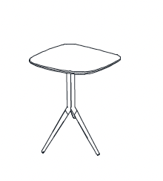 | L600*W495*H450 | 1 | 桌面、圆柱型脚架 | 茶几桌面板：采用中密度纤维板。  桌架：冷轧钢板及钢管。 | 1.桌面采用中密度纤维喷粉板，基材为中密度纤维板，厚度为≥25mm，涂饰厚度≥200μm，防潮防水、耐高温,具体要求详见“五、材料要求/1.中密度纤维板”；  2.桌架  选用优质冷轧钢管，经酸洗、碱洗、磷化等处理后，表面采用塑粉静电粉末喷涂，涂层厚度≥68μm，硬度≥4H，壁厚≥1.5mm | 2F公共会客区
其他类
1 | 保洁车 | 其他类 | 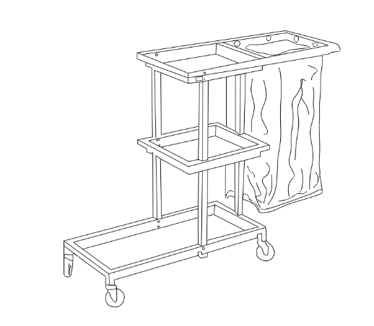 | 1200*370*H945 | 4 | 钢制  含收纳袋 | 不锈钢  万向轮 | 1.材质：304不锈钢，具体要求详见“五、材料7、304不锈钢”。  2.桌板：面板承重≥100KG，符合GB 4806.9标准。  3.带万向轮，整体符合：‌GB/T 17899标准。 | 生活楼
2 | 布草车 | 其他类 | 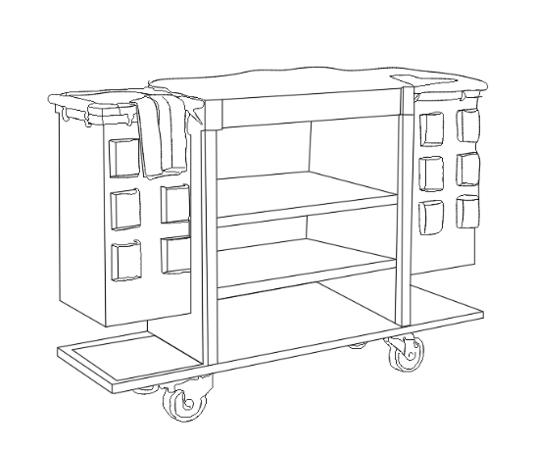 | 1200*370*H945 | 4 | 钢制  含收纳袋 | 不锈钢  万向轮 | 1.材质：304不锈钢，具体要求详见“五、材料7、304不锈钢”。  2.桌板：面板承重≥100KG，符合GB 4806.9标准。  3.带万向轮，整体符合：‌GB/T 17899标准。 | 生活楼
3 | 收纳车 | 其他类 | 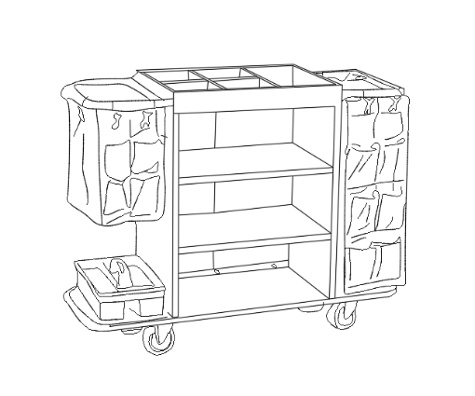 | 1400*460*H1120 | 4 | 钢制  含收纳袋 | 不锈钢  万向轮 | - 材质：304不锈钢，具体要求详见“五、材料7、304不锈钢”。  2.可调节层板，加厚牛津布袋。  3.桌板：面板承重≥100KG，符合GB 4806.9标准。  4.带万向轮，整体符合：‌GB/T 1789标准。 | 生活楼
4 | 货架1 | 柜类 | 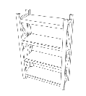 | 1500*500*2000 | 4 | 钢制 | 钢制 | 1.材质： 采用一级冷轧板，板厚≥1.2mm,表面静电喷涂处理,采用环氧树脂及聚酯， 混合型热固性粉末涂料，涂层厚度达≥60um。绝缘性高，附着力≥2级，硬度≥2H。具体要求详见“五、材料要求/8冷轧钢板”。  2.结构描述：内设≥4块可调搁板。搁板长边三折弯处理，下设加强筋。  3.立柱：≥40*80mm，厚度≥1.2MM；横梁：≥40*60mm，厚度≥1.2MM。 | 门卫传达室*4
5 | 货架2 | 柜类 |  | 2000*500*1800 | 2 | 钢制 | 钢制 |  | 门卫传达室*2

- 门诊家具
编号 | 产品名称 | 基本分类 | 参考图片 | 参考规格  (长×宽×高)mm | 数量 | 基本组成 | 基本材质 | 技术参数 | 备注
桌类
1 | 主任桌 | 桌类 | 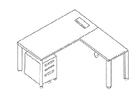 | 1600*1600*750  主桌1450x750x750、  侧桌1000x500x750、  三抽柜尺寸390*500*600 | 1 | 由主台、副台、三屉活动推柜构成。  主桌台面厚度≥25mm。  五金配件配置阻尼三节轨及铰链。 | 板基材：中密度纤维板  面材：木皮饰面  封边：木皮  桌架：钢制  涂饰：水性漆  五金件：优质导轨、铰链、连接件、优质锁具 | 材质要求  1、面板：  1）基材：采用中密度纤维板，厚度≥25mm，甲醛释放量≤0.025mg/m³，具体要求详见“五、材料要求/1.中密度纤维板”。  2）面材：实木木皮，木皮厚度≥0.6mm，纹理自然，颜色一致，美观大方，木皮纹路控制在3mm以内。  3）油漆：采用优质环保油漆，工艺五底三面，经多道工序打磨、喷漆、漆膜平滑，漆膜硬度高，达到3H，通透性好，实木纹理清晰。  4）胶粘剂：采用优质水基型胶粘剂，其中总挥发性有机物含量≤70g/L，游离甲醛含量≤0.05g/kg。  5）实木封边：使用与木皮材质一致的实木封边，甲醛释放量≤0.5mg/L，木材含水率8—13%。  2、桌架:  由门字形钢脚、桌面下横梁、钢脚和横梁连接件等组成。  2.1 ≥30*60mm口字型钢脚，壁厚≥1.8mm，选用一级冷轧钢板，经酸洗、碱洗、磷化等处理后，静电粉末喷涂，涂层厚度≥68μm，硬度≥4H，表面光滑平整、色彩稳定、防锈耐磨、耐强撞力；采用≥0.8mm激光切割折弯成型工艺；门字型钢脚四条边折弯、压模一体成型，钢脚具体。
2 | 办公桌1 | 桌类 | 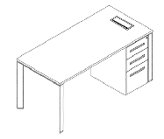 | 主台：1200*600*750  推柜：390*500*600 | 22 | 由桌板、钢架、三屉活动推柜构成。  主桌台面厚度≥25mm。  桌面配铝合金翻盖面板，底部线盒预留86面板孔,线盒内配≥2个国标5孔电源插座  推柜配置三联锁。 | 桌板基材：饰面刨花板  面材：浸渍胶膜纸饰面  封边：PVC封边  桌架：钢制  五金：铝合金翻盖面板 | 1.台面：  1.1 板材：三聚氰胺饰面刨花板≥25mm，甲醛释放量≤0.025mg/m³，具体要求详见“五、材料要求/ 2.刨花板”。  1.2封边条：≥2mmPVC，PUR+MDI胶水封边。  2.桌架：  2.1 钢制桌脚尺寸约为≥57x57mm，壁厚≥1.8mm。口字型钢脚四条边折弯、压模一体成型。  2.2 桌面下设≥2根横梁，≥30*50*mm,壁厚≥1.8mm。  2.3 桌脚和横梁选用一级冷轧钢板，经酸洗、碱洗、磷化等处理后，静电粉末喷涂，涂层厚度≥68μm，硬度≥4H，表面光滑平整、色彩稳定、防锈耐磨、耐强撞力；采用激光切割折弯成型工艺。  2.4 钢脚与横梁连接：由优质铝材压铸而成的“L”形状接头，厚度为≥5.5mm，搭配由铝合金压铸而成的“T”形状滑块，数量≥4。  3.桌面线盒  线盒开孔尺寸：≥290*110mm（铝合金翻盖板，四角磨边，边框为PC料），配备线盒底兜（底盒为ABS加强硬塑料），线盒内配≥2个国标5孔电源插座，
3 | 办公桌2 | 桌类 |  | 主台：1100*550*750  推柜：390*500*600 | 4 |  | 桌板基材：饰面刨花板  面材：浸渍胶膜纸饰面  封边：PVC封边  桌架：钢制  五金：铝合金翻盖面板
4 | 办公桌3 | 桌类 |  | 主台：1000*550*75  推柜：390*500*600 | 8 |  | 桌板基材：饰面刨花板  面材：浸渍胶膜纸饰面  封边：PVC封边  桌架：钢制  五金：铝合金翻盖面板
5 | 办公桌4 | 桌类 |  | 主台：800*550*750  推柜：390*500*600 | 4 |  | 桌板基材：饰面刨花板  面材：浸渍胶膜纸饰面  封边：PVC封边  桌架：钢制  五金：铝合金翻盖面板
6 | 示教桌 | 桌类 | 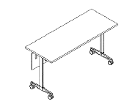 | 1300*600*750 | 9 | 由桌板、钢架构成。主桌台面厚度≥25mm。五金配件配置可折叠脚架、连接件及滑轮 | 桌面板：采用中密度纤维喷粉板。基材为中密度纤维板。  桌架：粉末喷涂钢板。  挡板：粉末喷涂钢板。  五金件：连接件 | 1、桌面  1.1 桌面采用中密度纤维喷粉板，基材为中密度纤维板，厚度为≥25mm，涂饰厚度≥200μm，防潮防水、耐高温，甲醛释放量≤0.025mg/m³，具体要求详见“五、材料要求/1.中密度纤维板”。  1.2 工作面符合人体工学正斜边 ，无任何部位基材外露（含桌板线盒孔内侧边缘等），桌面须配备下沉式（下沉量：≥5mm）笔槽≥2个，四周须圆润。  2.桌架  选用优质冷轧钢管，经酸洗、碱洗、磷化等处理后，表面采用塑粉静电粉末喷涂，涂层厚度≥68μm，硬度≥4H，壁厚≥1.5mm，四脚装配≥50mm万向尼龙刹车轮。  3.前挡板  3.1 冷轧钢板，壁厚≥1.2mm，静电粉末喷涂，涂层厚度≥68μm，硬度≥4H，表面光滑平整、色彩稳定、防锈耐磨、耐强撞力；  3.2 采用激光切割折弯成型工艺。  4.五金件：采用优质连接件。  5.功能：可移动折叠、背包挂钩。
7 | 导医台 | 桌类 | 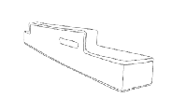 | 3120*1000*760（1160） | 2 | 环保中密度纤维板材  拼接式可移动 | 1、面材：亚光白色烤柒面  2、基材：采用≥18MM优质环保中密度纤维板材 | 1.面板：  1）基材采用优质中密度纤维板，厚度≥18mm，甲醛释放量≤0.025mg/m³，具体要求详见“五、材料要求/1.中密度纤维板”。  2）油漆：采用优质环保油漆，工艺五底三面，经多道工序打磨、喷漆、漆膜平滑，漆膜硬度高，达到3H，哑光烤漆。  2.配件：所有优质五金配件均采用全部防锈、防腐处理。  3.带万向轮及刹车。  4.台上架尺寸≥1500*200*400mm
8 | 整理桌1 | 桌类 | 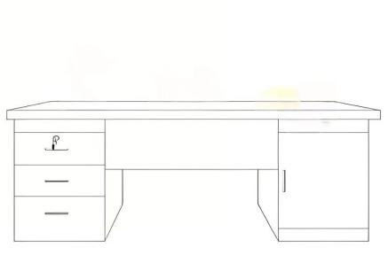 | 2300*600*750 | 2 | 中密度纤维板、五金件、抽屉、锁具 | 桌面：中密度纤维板厚度≥25mm、其他板材：中密度纤维板厚度≥18mm、优质五金件 | - 板材：三聚氰胺饰面刨花板≥25mm，甲醛释放量≤0.025mg/m³，具体要求详见“五、材料要求/1.中密度纤维板”。  2.封边条：≥2mmPVC，PUR+MDI胶水封边。  3.配件：优质阻尼导轨及铰链，所有优质五金配件均采用全部防锈、防腐处理。  4.锁具，具体要求详见“五、材料要求/6.锁”。
9 | 整理桌2 | 桌类 |  | 2200*600*750 | 4 | 中密度纤维板、五金件、抽屉、锁具 | 桌面：中密度纤维板厚度≥25mm、其他板材：中密度纤维板厚度≥18mm、优质五金件
10 | 整理桌3 | 桌类 |  | 2600*600*750 | 1 | 中密度纤维板、五金件、抽屉、锁具 | 桌面：中密度纤维板厚度≥25mm、其他板材：中密度纤维板厚度≥18mm、优质五金件
椅类
1 | 办公椅 | 椅类 | 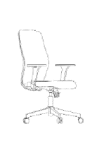 | L680*W665*（910-1010）H | 41 | 高背、多功能扶手，腰靠：多功能PU定型Q弹棉腰靠；尼龙五星脚，配置抽拉脚踏。 | 腰靠：PU定型Q弹棉+环保布料；  底盘：机械钢制底盘、优质四级碳化气杆；  黑色尼龙五星椅脚 | 1.面料：背垫为高弹性网面，≥6000次允许有起毛不能断纱，3万次允许断纱、不能破洞。  2.脚踏：配置脚踏。  3.腰靠：PU定型Q弹棉+环保布料；全角度顶腰设计，可上下、前后调节。  4.背框：尼龙加玻纤条壮背框，均匀分散。防撞边缘需满足防幢设计要求，边框厚度≥15mm。  5.椅背：一体式背框、支撑架(一体成型黑色塑胶)；背垫呈现弧度，行程≥30mm高度调节。  6.座垫：优质定型泡棉+弹力布。  7.底盘：≥3档机械钢制底盘，钢制≥4.0mm厚度底盘，后仰弹力调节旋钮设计，至少105度~135度可调。  升降PU扶手：至少7档扶手可调，至少7cm行程升降增加手肘舒适度。  8.气压棒：优质碳化气杆，≥10cmm行程、≥8cm缩尾，采用精钢铸造，内充高压氮气，纯度达到99.99%，≥30万次升降。  9.椅脚：采用≥340mm以上尼龙五星椅脚，椅脚承重力≥1500kg，采用PA+35%玻璃纤维材料。  10.椅轮：采用≥60mm以上PU椅轮，耐磨，静音。通过≥2000次障碍滚动测试及≥98000次平面滚动测试标准。
2 | 可升降固定式靠背椅 | 椅类 | 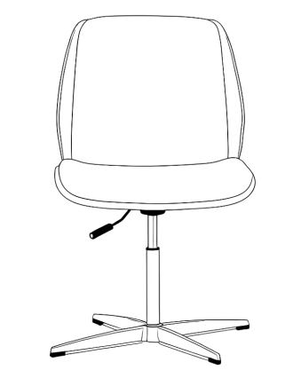 | 640*570*(995-1070)H | 4 | 铝合金四星脚 | 靠背，饰面：西皮  框架：实木多层板  优质四级碳化气杆  铝合金四星脚 | 1.靠背、坐垫：西皮  2.椅背为实木多层板，双层板≥20mm，密度：≥600kg/m3，含水率≤9%。座垫：优质定型泡棉+弹力布。  3.气压棒：优质碳化气杆，≥10cmm行程、≥8cm缩尾，采用精钢铸造，内充高压氮气，纯度达到99.99%，≥30万次升降。  4.脚架：铝合金固定四星爪。
3 | 高背椅 | 椅类 | 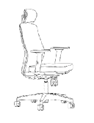 | 680*680*（1140-1210） | 1 | 高背、多功能扶手，腰靠：多功能PU定型Q弹棉腰靠；尼龙五星脚 | 腰靠：PU定型Q弹棉+环保布料；  底盘：机械钢制底盘、优质四级碳化气杆；  黑色尼龙五星椅脚 | 1.面料：头枕、背垫为高弹性网面，≥6000次允许有起毛不能断纱，3万次允许断纱、不能破洞。  2.头枕：上下升降行程≥60mm ≥7档（含初始档）。  3.腰靠：PU定型Q弹棉+环保布料；全角度顶腰设计，可上下、前后调节。  4.背框：尼龙加玻纤条壮背框，均匀分散。防撞边缘需满足防幢设计要求，边框厚度≥15mm。  5.椅背：一体式背框、支撑架(一体成型黑色塑胶)；背垫呈现弧度，行程≥30mm高度调节。  6.座垫：优质定型泡棉+弹力布。  7.底盘：≥3档机械钢制底盘，钢制≥4.0mm厚度底盘，后仰弹力调节旋钮设计，至少105度~135度可调。  升降PU扶手：至少7档扶手可调，至少7cm行程升降增加手肘舒适度。  8.气压棒：优质碳化气杆，≥10cmm行程、≥8cm缩尾，采用精钢铸造，内充高压氮气，纯度达到99.99%，≥30万次升降。  9.椅脚：采用≥340mm以上尼龙五星椅脚，椅脚承重力≥1500kg，采用PA+35%玻璃纤维材料。  10椅轮：采用≥60mm以上PU椅轮，耐磨，静音。通过≥2000次障碍滚动测试及≥98000次平面滚动测试标准。
4 | 不锈钢抽血凳 | 椅类 | 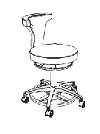 | L560*W560*H760 | 4 | 由铝合金底座、凳面、轮子组成 | 底座：铝合金底座带脚踏圈； | 1.坐垫：医用皮；  2.胶壳PU靠背；  3.铝合金脚架；  4.坐垫φ400.高度可以调节范围至少：H750-860 ,采用手动控制采用360°任意角度控制机构；  5.靠背：PU成型自结皮饰面；  6.海绵：采用优质发泡棉，密度≥40KG/m³；  7.脚架优质铝合金基材一次压铸成型；  8.汽压杆：采用优质汽压杆；  9.脚轮：采用优质PU静音轮。
5 | 圆凳 | 椅类 | 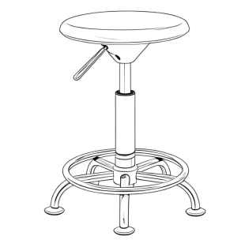 | 常规 | 12 | 由铝合金底座、凳面组成 | 底座：铝合金底座带脚踏圈；不带滑轮 | 1.坐垫：医用皮；  2.铝合金脚架；  3.坐垫φ400.高度可以调节范围至少：H750-860 ,采用手动控制采用360°任意角度控制机构；  4.海绵：采用优质发泡棉，密度为≥40KG/m³；  5.脚架优质铝合金基材一次压铸成型；  6.汽压杆：采用优质汽压杆。 | 窗口*4，实验*8
6 | 可折叠椅 | 椅类 | 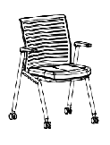 | L590*W580*H830 | 18 | 折叠结构  扶手与脚架一体结构 | 椅架： 背框、座壳均采用PP材料—次注塑成型  脚轮：尼龙脚轮  椅架：整体倾仰机构 | 1.椅背：背板PA+玻纤材质，一体注塑成型，靠背倾仰机构设计，前后滑动扶手，有效距离≥2cm。  2.椅座：座垫采用密度≥45kg/m³防阻燃定型海绵，厚≥10mm多层定制弯曲板，舒适透气，配PP工程塑料防尘底壳。  3.椅架：碳素钢管≥20.5*32.5mm，壁厚≥1.5mm椅架，全自动机械臂焊接，高速打砂除锈处理，表面高温喷涂喷涂，漆面牢固，具有防腐，抗氧化等性能，特制脚垫，全新超韧尼龙材质，抗磨损性强，重57kg的实验沙袋悬空椅座上方≥36mm，自由下落撞击，循环≥100000次，无异常。  4. 椅轮：采用≥60mm以上PU椅轮，耐磨，静音。通过≥2000次障碍滚动测试及≥98000次平面滚动测试标准。  5. 功能：椅架全折叠收纳，节省空间。
7 | 候诊椅（2人位） | 椅类 | 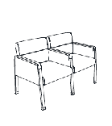 | L1170*W620*H760 | 4 | 软包+五金架+PU扶手面 | 软包+五金架+PU扶手面 | 1.靠背、靠腰，坐垫采用医用皮，抗菌防霉,无毒环保,耐化学腐蚀,耐磨耐用,防水防污；  2.钢脚架；  3.软包+五金架+PU扶手面设计;  4.高密度回弹海棉；  5.脚架：直径250*400mm高强度冷轧圆管，表面喷涂处理；  6.扶手面：PU成型自结皮饰面，脚架喷涂碳灰色。
8 | 候诊椅（3人位） | 椅类 | 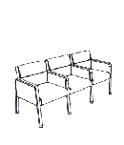 | L1730*W620*H760 | 4 | 软包+五金架+PU扶手面 | 软包+五金架+PU扶手面 | 1.靠背、靠腰、坐垫采用医用皮，抗菌防霉,无毒环保,耐化学腐蚀,耐磨耐用,防水防污；  2.钢脚架；  3.软包+五金架+PU扶手面设计;  4.高密度回弹海棉；  5.脚架：直径250*400mm高强度冷轧圆管，表面喷涂处理；  6.扶手面：PU成型自结皮饰面，脚架喷涂碳灰色。
9 | 患者椅 | 椅类 | 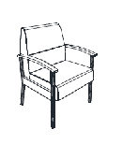 | L620*W660*H870 | 12 | 软包+五金架+PU扶手面 | 软包+五金架+PU扶手面 | 1.靠背、靠腰、坐垫采用医用皮，抗菌防霉,无毒环保,耐化学腐蚀,耐磨耐用,防水防污；  2.钢脚架；  3.软包+五金架+PU扶手面设计；  4.高密度回弹海棉；  5.脚架：直径250*400mm高强度冷轧圆管，表面喷涂处理；  6.扶手面：PU成型自结皮饰面，脚架喷涂碳灰色。
10 | 输液椅（2人位） | 椅类 | 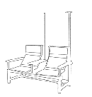 | L1330*W800*H1060 | 1 | 软包+五金架+PU扶手面  带2根输液架 | 软包+五金架+PU扶手面  带2根输液架 | 1. 靠背、靠腰、坐垫采用医用皮，抗菌防霉,无毒环保,耐化学腐蚀,耐磨耐用,防水防污；  2，脚架采用管壁厚度≥1.5mm工业管材，表面喷涂处理，耐磨耐刮，耐消毒水；  3，扶手面采用PU成型自结皮饰面，耐磨耐刮耐消毒水；  4.高密度回弹海棉，坐感舒适，久坐不易变形。
11 | 输液椅（4人位） | 椅类 | 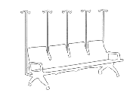 | L2630*W800*H1060 | 2 | 软包+五金架+PU扶手面  带5根输液架 | 软包+五金架+PU扶手面  带5根输液架 | 1. 靠背、靠腰、坐垫采用医用皮，抗菌防霉,无毒环保,耐化学腐蚀,耐磨耐用,防水防污；  2，脚架采用管壁厚度≥1.5mm工业管材，表面喷涂处理，耐磨耐刮，耐消毒水；  3，扶手面采用PU成型自结皮饰面，耐磨耐刮耐消毒水；  4.高密度回弹海棉，坐感舒适，久坐不易变形。
12 | 沙发（三人位） | 椅类 | 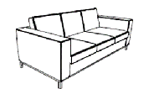 | 2050*850*800H | 1 | 框架：木质  覆面：医用皮  填充：泡棉  沙发脚：钢制 | 软包扶手。  内置S形弹簧。  医用皮  弹簧或绷带材料与泡棉之间有高强度织物隔垫。 | 1.面料：采用医用皮，抗菌防霉,无毒环保,耐化学腐蚀,耐磨耐用,防水防污；  2.木质框架：沙发框架采用多层木板成型。具体要求详见甲醛释放量≤0.025mg/m³，具体要求详见“五、材料要求/3.多层板”。  3.坐垫：内部泡绵为多异氰酸酯与多元醇共聚物切割成型。  4.沙发脚：钢制沙发脚≥φ30*200mmH，壁厚≥1.5mm。经过焊接、打磨、抛光等工艺表面采用喷黑砂工艺，涂层厚度≥0.1mm。
三、柜类
1 | 文件柜 | 柜类 | 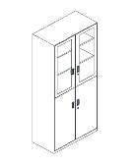 | 900*400*1800H | 10 | 钢制 | 基材：优质钢板  五金件：铰链、连接件 | 1.材质：采用优质冷轧钢板，板厚≥0.8mm，经酸洗、碱洗、磷化等处理后，表面静电喷涂处理，采用环氧树脂及聚酯树脂，混合型热固性粉末涂料，涂层厚度≥68um。绝缘性高，附着力≤1级，硬度≥4H，表面无颗粒、无挂流，具体要求详见“五、材料要求/8冷轧钢板”。  2.拉手：钢制折弯拉手。  3.五金：  3.1 锁具：锁芯拨动件扭矩及锁头固定连接静拉力合格，具体要求详见“五、材料要求/6.锁”。  3.2 铰链：符合耐久性≥8万次开合无磨损，304不锈钢材质。  4.结构描述：柜子为对开门，柜内配置≥4块层板，层板高低位置可调，搁板长边三折弯处理，下设≥2根加强筋； 柜门配铰链，装静音锁，柜底配底框，装暗藏调节脚；上面为玻璃对开门，下面为钢板对开门。
2 | 定制钢制文件柜 | 柜类 | 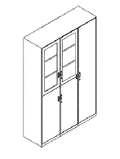 | 1180*400*1800H | 15 | 钢制 | 基材：优质钢板  五金件：铰链、连接件 | 1.材质：采用优质冷轧钢板，板厚≥0.8mm，经酸洗、碱洗、磷化等处理后，表面静电喷涂处理，采用环氧树脂及聚酯树脂，混合型热固性粉末涂料，涂层厚度≥68um。绝缘性高，附着力≤1级，硬度≥4H，表面无颗粒、无挂流，具体要求详见“五、材料要求/8冷轧钢板”。  2.拉手：钢制折弯拉手。  3.五金：  3.1 锁具：锁芯拨动件扭矩及锁头固定连接静拉力合格，具体要求详见“五、材料要求/6.锁”。  3.2 铰链：符合耐久性≥8万次开合无磨损，304不锈钢材质。  4.结构描述：左侧柜子为上下对开门，柜内配置≥4块层板，层板高低位置可调，搁板长边三折弯处理，下设≥2根加强筋； 柜门配铰链，装静音锁，柜底配底框，装暗藏调节脚；上面为玻璃对开门，下面为钢板对开门，右侧衣柜为单开门，配置≥4块层板，内置挂衣杆，镜子。
3 | 卷门药柜（五层） | 柜类 | 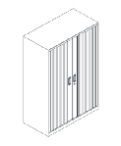 | 900*400*1800H | 8 | 钢制 | 基材：优质钢板  五金件：卷帘、连接件 | 1.材质：采用优质冷轧钢板，板厚≥0.8mm，经酸洗、碱洗、磷化等处理后，表面静电喷涂处理，采用环氧树脂及聚酯树脂，混合型热固性粉末涂料，涂层厚度≥68um。绝缘性高，附着力≤1级，硬度≥4H，表面无颗粒、无挂流。具体要求详见“五、材料要求/8冷轧钢板”。  2.拉手：钢制折弯拉手。  3.五金：  3.1 锁具：锁芯拨动件扭矩及锁头固定连接静拉力合格，具体要求详见“五、材料要求/6.锁”。  4.结构描述：卷帘，柜内配置≥4块层板，层板高低位置可调，搁板长边三折弯处理，下设≥2根加强筋； 柜门配铰链，装静音锁，柜底配底框，装暗藏调节脚。
4 | 矮柜1 | 柜类 | 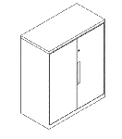 | 900*400*900H | 7 | 钢制 | 柜体基材：钢制  柜顶板：岩板 | - 材质：采用优质冷轧钢板，板厚≥0.8mm，经酸洗、碱洗、磷化等处理后，表面静电喷涂处理，采用环氧树脂及聚酯树脂，混合型热固性粉末涂料，涂层厚度≥68um。绝缘性高，附着力≤1级，硬度≥4H，表面无颗粒、无挂流。具体要求详见“五、材料要求/8冷轧钢板”。  2.拉手：钢制折弯拉手。  3.五金：  3.1 锁具：锁芯拨动件扭矩及锁头固定连接静拉力合格，具体要求详见“五、材料要求/6.锁”。  3.2 铰链：符合耐久性≥8万次开合无磨损，304不锈钢材质。  4.结构描述：柜子为对开门，柜内配置≥2块层板，层板高低位置可调，搁板长边三折弯处理，下设≥2根加强筋； 柜门配铰链，装静音锁，柜底配底框，装暗藏调节脚；柜顶增加柜顶板。  5.顶板：岩板≥10mm。
5 | 矮柜2 | 柜类 |  | 450*400*900H | 1 | 钢制 | 柜体基材：钢制  柜顶板：岩板
6 | 床头柜 | 柜类 | 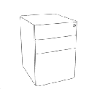 | 450*500*550 | 3 | 钢制 | 柜体基材：钢制 | 1.材质：采用优质冷轧钢板，板厚≥0.8mm，经酸洗、碱洗、磷化等处理后，表面静电喷涂处理，采用环氧树脂及聚酯树脂，混合型热固性粉末涂料，涂层厚度≥68um。绝缘性高，附着力≤1级，硬度≥4H，表面无颗粒、无挂流。具体要求详见“五、材料要求/8冷轧钢板”。  2.拉手：钢制折弯拉手。  3.五金：  3.1 锁具：锁芯拨动件扭矩及锁头固定连接静拉力合格，具体要求详见“五、材料要求/6.锁”。  3.2 铰链：符合耐久性≥8万次开合无磨损，304不锈钢材质，具体要求详见“五、材料要求/5.阻尼铰链”。
7 | 定制钢制更衣柜（2人） | 柜类 | 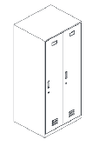 | 610*500*1800H | 4 | 双开门 | 基材：优质钢板  五金件：铰链、连接件 | 1.材质：采用优质冷轧钢板，板厚≥0.8mm，经酸洗、碱洗、磷化等处理后，表面静电喷涂处理，采用环氧树脂及聚酯树脂，混合型热固性粉末涂料，涂层厚度≥68um。绝缘性高，附着力≤1级，硬度≥4H，表面无颗粒、无挂流。具体要求详见“五、材料要求/8冷轧钢板”。  2.拉手：钢制折弯拉手。  3.五金：  3.1 锁具：锁芯拨动件扭矩及锁头固定连接静拉力合格，具体要求详见“五、材料要求/6.锁”。  3.2 铰链：符合耐久性≥8万次开合无磨损，304不锈钢材质  4.结构描述：柜子为开门柜，柜内配置≥2块层板，层板高低位置可调，搁板长边三折弯处理，下设≥2根加强筋； 柜门配铰链，装静音锁，柜底配底框，装暗藏调节脚，配置挂衣杆，镜子。
8 | 钢制更衣柜（3人） | 钢制更衣柜（3人） | 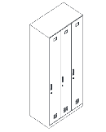 | 900*500*1800H | 1 | 三开门 | 基材：优质钢板  五金件：铰链、连接件 | 1.材质：采用优质冷轧钢板，板厚≥0.8mm，经酸洗、碱洗、磷化等处理后，表面静电喷涂处理，采用环氧树脂及聚酯树脂，混合型热固性粉末涂料，涂层厚度≥68um。绝缘性高，附着力≤1级，硬度≥4H，表面无颗粒、无挂流。具体要求详见“五、材料要求/8冷轧钢板”。  2.拉手：钢制折弯拉手。  3.五金：  3.1 锁具：锁芯拨动件扭矩及锁头固定连接静拉力合格，具体要求详见“五、材料要求/6.锁”。  3.2 铰链：符合耐久性≥8万次开合无磨损，304不锈钢材质  4.结构描述：柜子为开门柜，柜内配置≥2块层板，层板高低位置可调，搁板长边三折弯处理，下设≥2根加强筋； 柜门配铰链，装静音锁，柜底配底框，装暗藏调节脚，配置挂衣杆，镜子。
9 | 钢制更衣柜（6人） | 钢制更衣柜（上下分开，6人） | 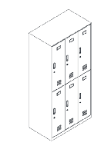 | 900*420*1800H | 7 | 六门衣柜 | 基材：优质钢板  五金件：铰链、连接件 | 1.材质：采用优质冷轧钢板，板厚≥0.8mm，经酸洗、碱洗、磷化等处理后，表面静电喷涂处理，采用环氧树脂及聚酯树脂，混合型热固性粉末涂料，涂层厚度≥68um。绝缘性高，附着力≤1级，硬度≥4H，表面无颗粒、无挂流。具体要求详见“五、材料要求/8冷轧钢板”。  2.拉手：钢制折弯拉手。  3.五金：  3.1 锁具：锁芯拨动件扭矩及锁头固定连接静拉力合格，具体要求详见“五、材料要求/6.锁”。  3.2 铰链：符合耐久性≥8万次开合无磨损，304不锈钢材质  4.结构描述：柜子为开门柜，柜内配置≥1块层板，层板高低位置可调，搁板长边三折弯处理，下设≥2根加强筋； 柜门配铰链，装静音锁，柜底配底框，装暗藏调节脚，配置挂衣杆，镜子。
四、茶几类
1 | 茶几 | 茶几 | 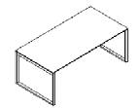 | 1100*500*450 | 1 | 由面板、脚架构成。 | 板基材：中密度纤维板  面材：木皮饰面  封边：木皮  桌架：钢制  涂饰：水性漆 | 材质要求  1、面板：  1）基材采用优质中密度纤维板，厚度≥25mm，甲醛释放量≤0.025mg/m³，具体要求详见“五、材料要求/1.中密度纤维板”。  2）面材：采用优质实木木皮，木皮厚度≥0.6mm，纹理自然，颜色一致，美观大方，木皮纹路控制在3mm以内。  3）油漆：采用优质环保油漆，工艺五底三面，经多道工序打磨、喷漆、漆膜平滑，漆膜硬度高，达到3H，通透性好，实木纹理清晰。  4）胶粘剂：采用优质水基型胶粘剂，其中总挥发性有机物含量≤70g/L，游离甲醛含量≤0.05g/kg。  5）实木封边：使用与木皮材质一致的实木封边，甲醛释放量≤0.5mg/L，木材含水率8—13%。  2、桌架:由口钢脚、桌面下横梁、钢脚和横梁连接件等组成。  2.1 ≥30*60mm口字型钢脚，壁厚≥1.8mm，选用一级冷轧钢板，经酸洗、碱洗、磷化等处理后，静电粉末喷涂，涂层厚度≥68μm，硬度≥4H，表面光滑平整、色彩稳定、防锈耐磨、耐强撞力；采用≥0.8mm激光切割折弯成型工艺；门字型钢脚四条边折弯、压模一体成型。
五、实验家具类
1 | 实验台1 | 柜类 | 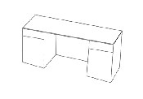 | 1500*700*950H | 12 | 由全钢结构箱体，实心理化板台面、五金配件组成 | 基箱：≥1.0mm优质冷轧板  台面：≥12.7mm实芯理化板台  五金配件：铰链、三节导轨、304#不锈钢拉手、连接件、可调式地脚 | 1.全钢结构，台面采用厚度为≥12.7mm实芯理化板台面。  2.框架及箱体采用厚≥1.0mm优质冷轧板，耐腐型；表面经去油、酸洗、磷化、电泳并经环氧树脂粉末静电喷涂 ，喷涂≥68um；柜体左侧板、右侧板和背侧钢板经折弯后的厚度为≥25mm ；钢制双层门片结构，夹层斜边成型设计，其内部填充消音材质，夹层内并以钢板补强；抽头为钢制双层结构，夹层斜边成型设计，内部填充消音材质，夹层内并以钢板补强。  3.地脚：采用304#不锈钢支撑板嵌≥M10 螺丝压模成型地脚，调节高度范围至少在0-30mm之间。  4.采用≥三节导轨。  5.采用304#不锈钢铰链。  6.采用304#不锈钢拉手。  7.实验台承重≥200KG。  8.左右两侧各配置一个不锈钢抽屉（尺寸≥500*650*180mm），抽屉下方为储物柜
2 | 实验洗涤台 | 柜类 | 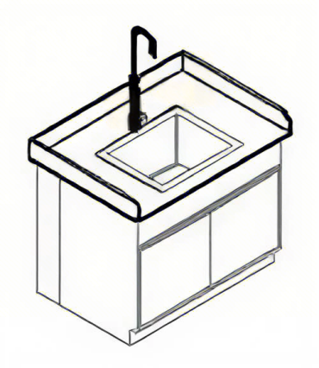 | 1200*700*950H | 4 | 由不锈钢一体组成（含冷热水龙头） | 支架及水槽：304不锈钢 | - 结构：全304不锈钢落地箱结构，厚度≥1.0mm。  （2）台面+水盆：台面同水盆一体，四周带一体阻水边工艺，四周圆弧结构，带水龙头。  （3）柜体：≥1.0mm厚304不锈钢落地箱，钢制双层门片结构，夹层内并以钢板补强。  （4）304#不锈钢铰链  （5）拉手：采用304#不锈钢拉手。  （6）背板及地板带给排水对接孔位。
3 | 桌面洗眼器 | 铜质结构 | 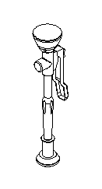 | 常规 | 1 | 由台式洗眼器组成 | 桌式洗眼器：加厚铜质，喷头为加厚铜质环氧树脂涂层外加软性橡胶 | （1）主体材质为加厚铜质，喷头为加厚铜质环氧树脂涂层外加软性橡胶； （2）台式；  （3）前置过滤器：去除管道所产生的沉淀杂质和细菌、微生物残骸、铁锈、沙泥等大于5微米以上的颗粒杂质，避免眼睛及人体肌肤受到伤害；  （4）流量：洗眼器流量：至少满足9-18L/MIN； （5）含台面开孔及修复。
4 | 实验仪器台1 | 柜类 |  | 7800*700*950H | 1 | 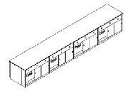  由全钢结构箱体，实心理化板台面、五金配件组成 | 基箱：≥1.0mm优质冷轧板  台面：≥12.7mm实芯理化板台  五金配件：铰链、三节导轨、304#不锈钢拉手、连接件、可调式地脚 | （1）全钢结构，台面采用标准厚度为≥12.7mm实芯理化板台面。  （2）框架及箱体采用厚≥1.0mm优质冷轧板，耐腐型；表面经去油、酸洗、磷化、电泳并经环氧树脂粉末静电喷涂 ，喷涂≥68um；柜体左侧板、右侧板和背侧钢板经折弯后的厚度为≥25mm ；钢制双层门片结构，夹层斜边成型设计，其内部填充消音材质，夹层内并以钢板补强；抽头为钢制双层结构，夹层斜边成型设计，内部填充消音材质，夹层内并以钢板补强。  （3）地脚：采用304#不锈钢支撑板嵌≥M10 螺丝压模成型地脚，调节高度范围至少在0-30mm之间。  （4）采用≥三节导轨。  （5）采用304#不锈钢铰链。  （6）采用304#不锈钢拉手。  （7）实验台承重≥200KG。
5 | 实验仪器台2 | 柜类 | 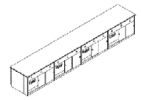 | 3200*700*950H | 2 | 由全钢结构箱体，实心理化板台面、五金配件组成 | 基箱：≥1.0mm优质冷轧板  台面：≥12.7mm实芯理化板台  五金配件：铰链、三节导轨、304#不锈钢拉手、连接件、可调式地脚 | （1）全钢结构，台面采用标准厚度为≥12.7mm实芯理化板台面。  （2）框架及箱体采用厚≥1.0mm优质冷轧板，耐腐型；表面经去油、酸洗、磷化、电泳并经环氧树脂粉末静电喷涂 ，喷涂≥68um；柜体左侧板、右侧板和背侧钢板经折弯后的厚度为≥25mm ；钢制双层门片结构，夹层斜边成型设计，其内部填充消音材质，夹层内并以钢板补强；抽头为钢制双层结构，夹层斜边成型设计，内部填充消音材质，夹层内并以钢板补强。  （3）地脚：采用304#不锈钢支撑板嵌≥M10 螺丝压模成型地脚，调节高度范围至少在0-30mm之间。  （4）采用≥三节导轨。  （5）采用304#不锈钢铰链。  （6）采用304#不锈钢拉手。  （7）实验台承重≥200KG。
6 | 实验台吊柜 | 柜类 | 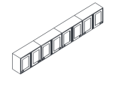 | 3200*300*700 | 2 | 由全钢结构箱体，五金配件组成 | 基箱：≥1.0mm优质冷轧板  五金配件：铰链、三节导轨、304#不锈钢拉手、连接件、可调式地脚 | （1）全钢结构  （2）框架及箱体采用厚≥1.0mm优质冷轧板，耐腐型；表面经去油、酸洗、磷化、电泳并经环氧树脂粉末静电喷涂 ，喷涂≥68um；柜体左侧板、右侧板和背侧钢板经折弯后的厚度为≥25mm ；钢制双层门片结构，夹层斜边成型设计，其内部填充消音材质，夹层内并以钢板补强；抽头为钢制双层结构，夹层斜边成型设计，内部填充消音材质，夹层内并以钢板补强。  （3）地脚：采用304#不锈钢支撑板嵌≥M10 螺丝压模成型地脚，调节高度范围至少在0-30mm之间。  （4）采用≥三节导轨。  （5）采用304#不锈钢铰链。  （6）采用304#不锈钢拉手。
7 | 组合式紧急冲淋 | 组合式紧急冲淋 | 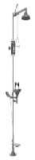 | 常规 | 1 | 由不锈钢主体、冲淋器、洗眼器组成 | 主体：304不锈钢  冲淋器：不锈钢拉杆及冲淋头  洗眼器：不锈钢洗眼盆及洗眼喷头 | （1）304不锈钢材质，落地式。  （2）高亮度环氧树脂涂层。  （3）冲淋器：SUS304不锈钢入水管，不锈钢球阀开关，不锈钢拉杆和不锈钢冲淋头。  （4）洗眼器：SUS304不锈钢入水管，不锈钢球阀开关，不锈钢洗眼盆。  （5）洗眼喷头：高密度PP，内置不锈钢过滤网，可过滤水中杂物。
8 | 置物吊柜 | 柜类 | 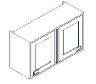 | 700*300*700 | 14 | 玻璃窗口  内部至少二层 | 玻璃窗口  内部至少二层 | 1.柜体:采用医用电解钢板，静电喷涂抑菌粉末，防火阻燃防潮、防霉、防锈
9 | L型处置台 | 柜类 | 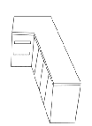 | 2200*1000*850  （台面宽600） | 2 | 岩板台面  实木多层板  整体桌带3个抽屉 | 岩板台面  实木多层板  整体桌带抽屉  含水槽 | - 材质要求  1、桌板：  1）基材为实木多层板，厚度≥18mm，甲醛释放量≤0.025mg/m³，具体要求详见“五、材料要求/3.多层板”。  2、台面：  1）优质岩板外观精美，耐磨耐压，防污易清洁，耐腐蚀，环保安全。  3、抽屉：至少3个抽屉，优质铰链、阻尼导轨。
10 | 处置台 | 柜类 | 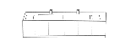 | 3200*600*850 | 2 | 岩板台面  实木多层板 | 岩板台面  整体桌带抽屉  含不锈钢2个水槽、2个水龙头 | 11.桌板：基材为实木多层板板，具体要求详见“五、材料要求/2.多层板”  2.台面：优质岩板外观精美，耐磨耐压，防污易清洁，耐腐蚀，环保安全。  3.含不锈钢水槽，水龙头  4.采用优质阻尼铰链。
11 | 不锈钢医疗器械柜 | 柜类 | 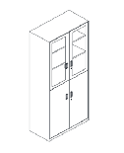 | 900*400*1800H | 4 | 钢制 | 柜体基材：钢制  4开门 | 1.材质：采用优质冷轧钢板，板厚≥0.8mm，经酸洗、碱洗、磷化等处理后，表面静电喷涂处理，采用环氧树脂及聚酯树脂，混合型热固性粉末涂料，涂层厚度≥68um。绝缘性高，附着力≤1级，硬度≥4H，表面无颗粒、无挂流。具体要求详见“五、材料要求/8冷轧钢板”。  2.拉手：钢制折弯拉手。  3.五金：  3.1 锁具：锁芯拨动件扭矩及锁头固定连接静拉力合格，具体要求详见“五、材料要求/6.锁”。  3.2 铰链：符合耐久性≥8万次开合无磨损，304不锈钢材质  4.结构描述：柜子为对开门，柜内配置≥4块层板，层板高低位置可调，搁板长边三折弯处理，下设≥2根加强筋； 柜门配铰链，装静音锁，柜底配底框，装暗藏调节脚；上面为玻璃对开门，下面为钢板对开门。
12 | 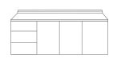  不锈钢操作台（含柜） | 柜类 |  | W2000*D600*H750mm | 2 | 钢制结构  带抽屉 | 台面：上下层均不锈钢台面 | - 整体均为不锈钢材质；厚≥0.8mm，台面下方配置加强筋；  - 配置3个抽屉，采用优质阻尼铰链、阻尼导轨；  - 三开门，采用优质阻尼铰链，内置≥2层隔板；  2、下配承重万向轮，带刹车功能。
六、窗口类
1 | 输液站 | 窗口类 | 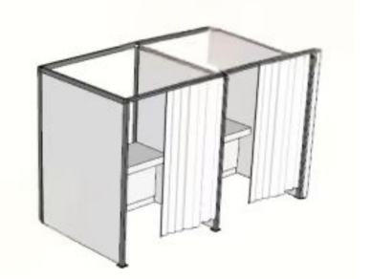 | 注射台：1000*600*750*2组；  隔板1500（w）*1900（h）*3块 | 1 | 护士台  注射台  隔板 | 基材实木多层板、刨花板  岩板台面  注射台(含专用隔离帘、轨道） | 1、基材为实木多层板，厚度≥25mm，甲醛释放量≤0.025mg/m³，具体要求详见“五、材料要求/3.多层板”。  - 台面：优质岩板外观精美，耐磨耐压，防污易清洁，耐腐蚀，环保安全。  - 三块隔板，材质为饰面刨花板，厚度≥18mm，甲醛释放量≤0.025mg/m³，具体要求详见“五、材料要求2.刨花板”。
2 | 护士站 | 窗口类 | 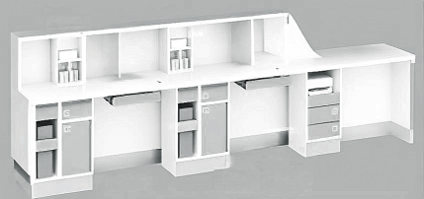 | 3000*600*750 |  |  |  | 1、基材为实木多层板，厚度≥25mm，甲醛释放量≤0.025mg/m³，具体要求详见“五、材料要求/3.多层板”。  2.台面：优质岩板外观精美，耐磨耐压，防污易清洁，耐腐蚀，环保安全。  3.抽屉（尺寸≥300*550*500）及储物柜，采用优质阻尼导轨及阻尼铰链。  4.台面桌上架尺寸≥1200*250*500mm
七、其他类
1 | 操作床 | 其他类 | 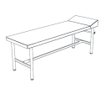 | 1800*600*750H | 14 | 钢质结构  带专用隔离帘 | 结构：钢质结构  带专用隔离帘 | - 采用医用皮，抗菌防霉,无毒环保,耐化学腐蚀,耐磨耐用,防水防污；  2.脚架：采用φ38mm，管壁厚度1.5mm冷轧钢管，表面喷涂处理；  3.海绵：采用优质发泡棉，密度≥40KG/m³，软硬适中，不易变形。
2 | 上下铺值班床 | 其他类 | 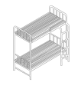 | 1000*2000 | 3 | 床板实木 | 结构：钢质结构 | 1.材质：采用优质冷轧钢板，板厚≥1.2mm，经酸洗、碱洗、磷化等处理后，表面静电喷涂处理，采用环氧树脂及聚酯树脂，混合型热固性粉末涂料，涂层厚度≥68um。绝缘性高，附着力≤1级，硬度≥4H，表面无颗粒、无挂流。具体要求详见“五、材料要求/8冷轧钢板”。  2.结构描述：上下床，搁板长边三折弯处理，下设≥2根加强筋，上铺带栏杆。
3 | 不锈钢货架 | 其他类 | 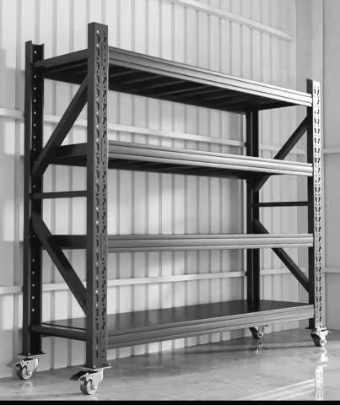 | 1500*460*2000 | 10 | 钢制结构 | 钢制外框架  自锁万向轮 | - 材质： 采用一级冷轧板，板厚≥1.2mm,表面静电喷涂处理,采用环氧树脂及聚酯， 混合型热固性粉末涂料，涂层厚度达≥60um。绝缘性高，附着力≥2级，硬度≥2H。具体要求详见“五、材料要求/8冷轧钢板”。  2.结构描述：内设≥4块可调搁板。搁板长边三折弯处理，下设加强筋。  3.立柱：≥40*80mm，厚度≥1.2MM；横梁：≥40*60mm，厚度≥1.2MM。  4.货架带万向轮，可自锁。
4 | 垫仓板 | 其他类 | 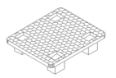 | 600*500*120H | 6 | 塑料防潮垫板 | ABS | 重型承重：≥300KG。
5 | 控制室专用设备架 | 其他类 | 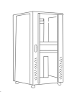 | 600*1000*2000H | 2 | 钢制结构 | 冷轧钢板 | 重型承重：≥500KG。

备注：
1.以上需求涉及的电源面板、网络面板、上下水等，均包含在本项目中，除了负责家具内电源面板、上下水等的安装，还需就近引线至家具，要求安装到位，所涉及的费用包含在投标总报价中。
2.技术参数中桌架连接件、强弱电走线系统（含面板设置），投标方可以进行优化或深化设计，需满足采购人使用功能需求即可。
3.根据《中央行政单位通用办公设备家具配置标准》（财资[2016]27号）、《上海市市级行政单位通用办公设备家具配置标准（试行）》（沪财行（2014）39号）的要求，对本次家具招标的价格做上限要求，超出上限的报价将不予接受。详见单项家具价格上限表、成套家具价格上限表。
单项家具价格上限表
序号 | 清单编号 | 家具名称 | 单价上限（元）
1 | （一）专家公寓及教师活动中心家具/桌类/编号8 | 班台 | 3000
2 | （一）专家公寓及教师活动中心家具/桌类/编号9 | 办公桌1 | 3000
3 | （一）专家公寓及教师活动中心家具/桌类/编号10 | 办公桌2 | 3000
4 | （二）门诊家具/桌类/编号1 | 主任桌 | 3000
5 | （二）门诊家具/桌类/编号2 | 办公桌1 | 3000
6 | （一）专家公寓及教师活动中心家具/柜类/编号1 | 更衣柜 | 1000
7 | （一）专家公寓及教师活动中心家具/柜类/编号2 | 钢制文件柜 | 1000
8 | （一）专家公寓及教师活动中心家具/柜类/编号11 | 文件柜 | 2200
9 | （一）专家公寓及教师活动中心家具/茶几类/编号7 | 茶几1 | 800
10 | （一）专家公寓及教师活动中心家具/座椅、沙发类/编号17 | 办公椅1 | 800
11 | （一）专家公寓及教师活动中心家具/座椅、沙发类/编号18 | 办公椅2 | 800
12 | （一）专家公寓及教师活动中心家具/座椅、沙发类/编号19 | 办公椅3 | 800
13 | （一）专家公寓及教师活动中心家具/座椅、沙发类/编号20 | 办公椅3 | 800
14 | （一）专家公寓及教师活动中心家具/座椅、沙发类/编号23 | 客椅 | 800
15 | （二）门诊家具/椅类/编号1 | 办公椅 | 800
16 | （二）门诊家具/椅类/编号2 | 可升降固定式靠背椅 | 800
17 | （二）门诊家具/椅类/编号3 | 高背椅 | 800
18 | （一）专家公寓及教师活动中心家具/座椅、沙发类/编号8 | 单人沙发1 | 1500
19 | （一）专家公寓及教师活动中心家具/座椅、沙发类/编号7 | 三人沙发 | 3000

成套家具价格上限表
序号 | 成套家具 | 成套价格上限（元）
1 | 会议桌（（一）专家公寓及教师活动中心家具/桌类/编号9/1套）+  会议椅（（一）专家公寓及教师活动中心家具/座椅、沙发类/编号15/10把） | 16000

五、材料要求
（一）主要原材料要求
提供以下材料的检测报告用作评分及验收：

1.中密度纤维板：（1）符合GB/T 39600-2021标准，甲醛释放量（ENF级）≤0.025mg/m³ ；（2）符合GB/T11718-2021标准，静曲强度≥27MPa；（3）符合GB/T 35601-2017标准，挥发性有机化合物（72小时）：苯≤2ug/m³、甲苯≤2ug/m³、二甲苯≤2ug/m³、TVOC≤10ug/m³。

2.刨花板：（1）符合GB/T39600-2021标准，甲醛释放量（ENF级）≤0.025mg/m³；（2）符合GB/T 35601-2017标准，挥发性有机化合物（72小时）：苯≤2ug/m³、甲苯≤2ug/m³、二甲苯≤2ug/m³、TVOC≤10ug/m³；（3）符合GB/T4897-2015标准，静曲强度≥14MPa。

3.多层板：（1）GB/T39600-2021标准，甲醛释放量（ENF级）≤0.025mg/m³；（2）符合GB/T 35601-2017标准，挥发性有机化合物（72小时）：苯≤2ug/m³、甲苯≤2ug/m³、二甲苯≤2ug/m³、TVOC≤10ug/m³；（3）符合GB/T 9846-2015标准，静曲强度：顺纹≥24.0MPa，横纹≥20.0MPa。

4.岩板：（1）符合GB/T 26696-2011标准，表面耐干热≥1级，吸水率≤0.2%，洛氏硬度HRC≥99；（2）符合GB/T6566-2010标准，放射性A类I_{Ra}≤0.5。

5.阻尼铰链：（1）符合QB/T2189-2013标准，过载测试：其水平静载荷（70N，10次）无缺陷；垂直静载荷（30kg，10次）无缺陷；（2）符合GB/T 10125-2021标准，其中乙酸盐雾试验350h，涂（镀）层本身的耐腐蚀等级≥10级;（3）符合GB/T35607-2024标准，其中产品有害物质：铅≤0.25mg/kg、镉≤0.05mg/kg、铬≤0.25mg/kg、汞≤0.5mg/kg、锑≤0.5mg/kg、钡≤10.0mg/kg、硒≤1.0mg/kg、砷≤0.5mg/kg。

6.锁：（1）符合GB21556-2008标准，互开率≤0.122%，使用寿命≥10000次、无损，钥匙拔出静拉力≤3N；（2）符合GB/T 10125-2021标准，其中乙酸盐雾试验，涂（镀）层本身的耐腐蚀等级≥10级。
7.304不锈钢：（1）符合GB/1741-2020标准，其中耐霉菌性（黑曲霉、黄曲霉、宛氏拟青霉、桔青毒、链格孢）检验合格；（2）符合 QB/T 4371-2012标准，其中抗菌性能（金黄色葡萄球菌-培养24h、大肠杆菌-培养24h、肺炎克雷伯氏菌-培养24h、表皮葡萄球菌-培养24h、铜绿假单胞菌-培养24h、白色葡萄球菌-培养24h、粘氏沙雷伯氏菌-培养24h）均检验抗菌性能≥99.9%；（3）符合GB/T 10125-2021标准，其中乙酸盐雾试验350h，涂（镀）层本身的耐腐蚀等级≥10级。
8、冷轧钢板：（1）符合GB/T3325-2024 标准，其中金属喷漆(塑)涂层：硬度≥4H,附着力≤1级；（2）符合GB/T10125-2021,其中中性盐雾试验 350h，镀(涂)层对基体的保护等级≥10级，镀(涂)层本身耐腐蚀等级≥10 级；（3）符合GB/T35607-2024标准，其中产品有害物质：铅≤0.25mg/kg、镉≤0.05mg/kg、铬≤0.25mg/kg、汞≤0.5mg/kg、锑≤0.5mg/kg、钡≤10.0mg/kg、硒≤1.0mg/kg、砷≤0.5mg/kg；（4）符合QB/T4371-2012，其中金黄色葡萄球菌、大肠杆菌抑菌率≥99.9%；（5）符合GB/1741-2020标准，其中黄曲霉、桔青霉耐霉菌性检验合格。
- 三合一连接件：符合GB/T 28203-2011标准，其中三合一偏心连接件偏心体抗压强度≥280N，三合一偏心连接件预埋螺母抗拉强度应 ≥600N，三合一偏心连接件中连接螺杆螺纹与预埋螺母的抗拉强度应 ≥800N，三合一偏心连接件中偏心体与连接螺杆的扭矩≥10N·m。
10.海绵：（1）符合GB17927-2024标准,其中模拟火柴火焰点火源引燃试验，检验合格；（2）符合HJ2547-2016标准，其中甲醛释放量≤0.08mg/m³；TVOC含量≤0.50mg/㎡h。

11.阻尼导轨：（1）符合GB/T 10125-2021标准，耐腐蚀性（中性盐雾试验350H），涂层（镀层）本身的耐腐蚀等级≥10级；（2）符合GB/T35607-2024标准，其中产品有害物质：铅≤0.25mg/kg、镉≤0.05mg/kg、铬≤0.25mg/kg、汞≤0.5mg/kg、锑≤0.5mg/kg、钡≤10.0mg/kg、硒≤1.0mg/kg、砷≤0.5mg/kg。
12.PP材料：符合GB 28481-2012标准，其中邻苯二甲酸酯：DBP≤0.1%、BBP≤0.1%、DEHP≤0.1%、DNOP≤0.1%、DINP≤0.1%、DIDP≤0.1%；重金属/（mg/kg）：可溶性铅≤90、可溶性镉≤75、可溶性铬≤60、可溶性汞≤60；多溴联苯≤1000mg/kg，多溴二苯醚≤1000mg/kg；（2）符合GB/T32487-2016标准，塑料件硬度≥HD63。
（二）检测报告要求：
1、检测机构要求:国家认可的检测机构出具的具有“CMA”标识的检测报告；
2、受检单位要求：检测报告上的委托单位(受检单位)名称必须与投标人或投标产品的制造商或原材料的生产厂家名称一致，否则不予认可；
3、检测时间要求：本项目提供的检测报告签发日期不早于2024年1月1日。
（三）其他：
1、上述原材料要求如与“四、采购清单及技术参数”不一致，以上述要求为准，检测报告原件备查；
2、针对不同叫法的同一原材料，其检测报告均予认可（如名称不一致，需注明需求中对应的原材料名称）。

六、颜色要求
分类 | 主体颜色
办公桌类 | 木纹色、纯色、白色
橱柜类 | 木纹色、黑色、白色
桌几类 | 木纹色、黑色、白色
座具类 | 黑色、棕色
办公家具颜色应与建筑内装饰风格相适应，以单色为主，不宜过于鲜艳，主体颜色投标时暂按以下要求考虑，中标后具体颜色须待采购人明确后方可下单制作。（请中标人注意，中标后价格不因具体颜色的调整而改变，报价时应综合考虑该因素）

七、样品要求
（一）样品清单
中标人需要按以下要求提交样品，中标样品交由采购人作为履约验收参考，最终产品使用的原辅材料不得低于样品的标准。
序号 | 样品名称 | 样品要求 | 参考尺寸(单位mm)
1 | 双人床（带床垫） | 详见“四、采购清单及技术要求/（一）专家公寓及教师活动中心家具/床类/编号2”，1套 | L2000*W1800*H980
2 | 餐桌 | 详见“四、采购清单及技术要求/（一）专家公寓及教师活动中心家具/桌类/编号1”，1套 | L700*W700*H750
3 | 定制电视柜 | 详见“四、采购清单及技术要求/（一）专家公寓及教师活动中心家具/柜类/编号9/定制电视柜”，1组 | L2000*W400*H450
4 | 定制洗手池 | 详见“四、采购清单及技术要求/（一）专家公寓及教师活动中心家具/柜类/编号23/定制洗手池”，1组 | L1700*W600*H1850
5 | 办公桌椅 | 详见“四、采购清单及技术要求/（二）门诊家具/桌类/编号2/办公桌1”，1套  “四、采购清单及技术要求/（二）门诊家具/椅类/编号1/办公椅”，1张 | 办公桌1：主台：1200*600*750，推柜：390*500*600  办公椅：640*570*(995-1070)H

（二）送样要求

1.投标人需在投标书中提供样品清单，列出此次样品涉及的基材（板材）、金属材质、椅类面料、电源模块、五金配件等品牌、型号、制造厂商。

2.尺寸和规格可根据情况合理波动。投标人中标后需按照采购需求中要求的规格尺寸生产，不得影响交付正常使用。

3.自备安装工具及备用电池（现场不提供电源），送样完成及时通知采购人。

4.投标人根据招标文件要求，提前一天向采购人明确送样的具体时间并报备车辆信息和人员信息，听从采购人的安排卸货、停车。

5.投标人运货上楼时，按规定使用电梯；同时做好安全文明施工措施，不得损坏采购人房屋及设施。

八、供货及验收
分类 | 内容
供货要求 | - 经采购人通知，30个自然日内完成供货及安装调试。  - 中标人所提供的货物应符合国家相关质量标准。货物名称、型号规格、数量、颜色、外观等符合采购人要求，不得有损毁或损坏。  3、本项目涉及房间数量较多，会存在尺寸偏差、受限基础设施等情况；合同签订后，中标人需对现场每间房间及公共空间进行复测，提供整体深化设计方案经过采购人确认后再开始生产，保证家具及时安装到位。  4、中标人需要承担安装过程中与工程相关费用：电路材料、电源配件（需要3C认证）、耗材等费用，中标人需提供电路安装人员的电工证明文件。由于本项目涉及较多工位等，需要投标方根据现场条件，配合总包，进行相应的电路点位改造。  5、由于该项目处于施工现场，外围市政道路正在施工，中标人需要考虑现场能源使用、水电配合、路面运输、垃圾外运、垂直运输、房屋成品保护、安保仓储、现场综合协调、外部检查协调等费用。  6、当基建项目工程进度与家具现场安装进度出现不一致时，需要以采购人具备现场安装条件的时间为准，为此需要供应商备有充足的仓储空间，配合项目整体进度。  7、安装场地为施工现场，投标方须自行承担安全责任，在此期间发生的任何安全事故由其自行负责。  8、该项目办公家具的产品配置及报价需要满足《中央行政单位通用办公设备家具配置标准》（财资[2016]27号）、《上海市市级行政单位通用办公设备家具配置标准（试行）》（沪财行（2014）39号）等的要求。
包装要求 | 采购中如涉及商品包装和快递包装的，其包装需求标准应不低于《关于印发<商品包装政府采购需求标准(试行)>、<快递包装政府采购需求标准(试行)>的通知》(财办库〔2020〕123号)规定的包装要求。采购人、供应商双方签订合同及验收环节，应包含上述包装要求的条款。
验收要求 | 本项目安装、调试后，由供、需双方按照合同约定对家具进行验收。验收包括清点型号、数量、检查外观等，中标人应当提供家具清单(各类家具分项开立并标注详细数量)、原产地证明、具出厂日期证明、家具环保证明等文件。
检测要求 | 1.正式验收前，中标人须委托第三方机构对家具进行质量和环保相关检测，检验不合格不予验收，验收检测费用将由中标单位承担。  2.具体检测范围:由采购人随机抽取本项目的家具，总数量不超过10件套。

九、服务要求
分类 | 内容
保修服务 | 本项目家具（包括电气类配件）免费保修期≥10年。免费保修期内，除采购人因非正常使用造成的损坏外，家具的损坏维修或换新所涉及的运输、材料、配件、人工等所有费用由中标人承担，中标人应当承诺每年对所供家具进行巡检。免费保修期满后，以成本价格提供家具所需零配件和维修服务。
应急能力 | 如遇质量问题，供应商应当在接到通知2小时内予以响应，并于8小时内解决完毕或提供代用产品。

